PROGRAMME DE COORDINATION LOCALE POUR L’ENFANCE (CLE)
2020 - 2025

Administration communale de Remicourt
Rue Nouvelle Percée 5
4350 REMICOURT

SOMMAIRE

INTRODUCTION
- Préambule

- Cadre légal

- Présentation de la commune
ETAT DES LIEUX
- Opérateurs subventionnés

- Opérateurs partenaires

- Méthodologie

- Constats et besoins relevés dans l’état des lieux
OBJECTIFS DU PROGRAMME CLE
- Objectifs du programme CLE
PARTIE GENERALE
- Modalités de collaboration entre les opérateurs d’accueil

- Modalités d’information aux usagers

- Modalités de répartition des moyens communaux affectés au programme CLE

CONCLUSION

ANNEXES

BIBLIOGRAPHIE ET RESSOURCES

TABLE DES MATIERES

INTRODUCTION

- Préambule
La commune de Remicourt s’est engagée dans le décret ATL il y a maintenant de nombreuses années.

Le premier programme CLE a été agréé au 1/02/2005. Le dernier a été agréé en 2015 et vient donc à échéance en cette année 2020.

Le programme CLE 2020-2025 s’inscrit dans la continuité des programmes CLE précédents.
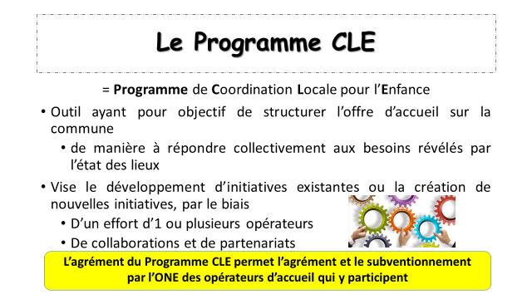
La commune réalise donc pour la quatrième fois un état des lieux et une analyse des besoins sur son territoire, ce qui permet de suivre sur une dizaine d’années l’évolution de l’offre d’accueil et des attentes à la fois des usagers et des professionnels.
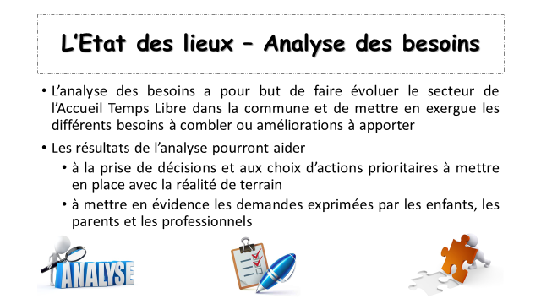
L’objectif est de faire le point sur la situation de l’accueil extrascolaire sur le terrain et d’identifier les pistes de travail pour soutenir et consolider le dispositif déjà en place à Remicourt.

Concrètement, il s’agit d’identifier les opérateurs d’accueil ainsi que les activités proposées aux enfants de 2,5 à 12 ans sur son territoire. Cette collecte de données est complétée par une analyse des besoins du secteur exprimés par les enfants, les parents et les professionnels.

L’analyse des besoins met l’accent sur l’avis des enfants, des familles et des professionnels et met en évidence les attentes de chacun des acteurs. Elle complète l’état des lieux dans la mesure où elle apporte des éléments concrets sur les besoins non rencontrés, les améliorations à apporter, les partenariats souhaités et les attentes en matière de coordination.

La coordinatrice ATL a mené ces travaux en se basant sur les directives du décret ATL, les recommandations de l’ONE (Office de la Naissance et de l‘Enfance) et de l’OEJAJ (Observatoire de l’Enfance, de la Jeunesse et de l’Aide à la Jeunesse).

En confrontant les informations relatives à l’offre d’accueil existante et les besoins exprimés par les professionnels ou usagers du secteur, on peut identifier les objectifs prioritaires à atteindre dans le futur (dans les cinq prochaines années), pour améliorer l’accueil tant sur le plan qualitatif que quantitatif.

Enfin, les moyens et les partenariats pour atteindre ces objectifs sont précisés.

Le présent document vise donc à coordonner l’offre d’accueil temps libre sur le territoire de la commune de Remicourt. Il présente :
- Une vue globale de la commune (superficie, nombre d’habitants…)
- Une liste des opérateurs partenaires de ce programme
- Une synthèse des besoins en matière d’accueil recueillis auprès des professionnels, des parents et des enfants

Plusieurs annexes viendront étoffer ce document.

Ces divers travaux sont accompagnés, complétés et avalisés par les membres de la Commission Communale de l’Accueil de Remicourt (CCA).

Ils sont ensuite présentés au Conseil communal de Remicourt pour être approuvés.

En fin de parcours, le programme CLE est présenté à l’ONE pour être agréé de manière à ce que les opérateurs puissent à leur tour être agréés et subsidiés.

- Cadre légal

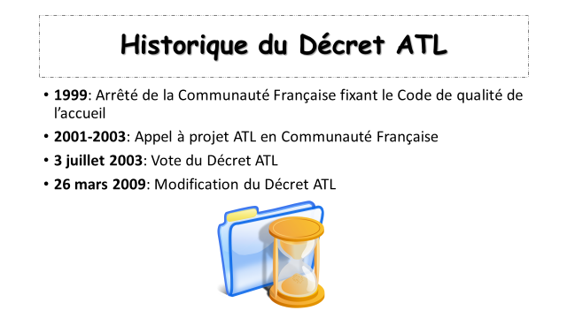

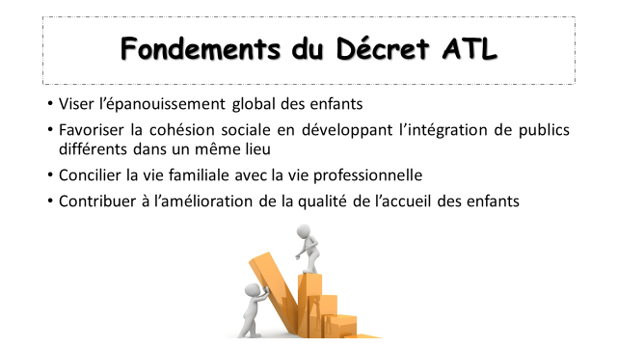

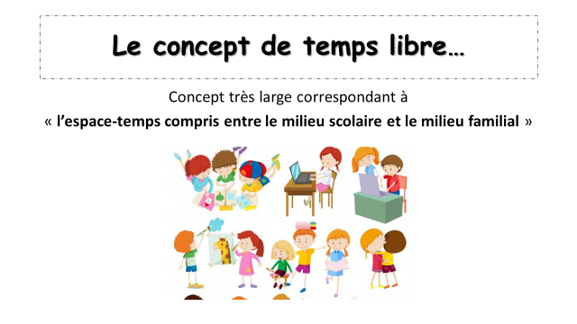

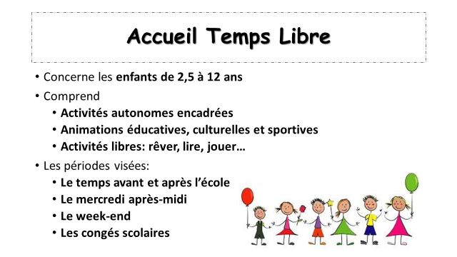

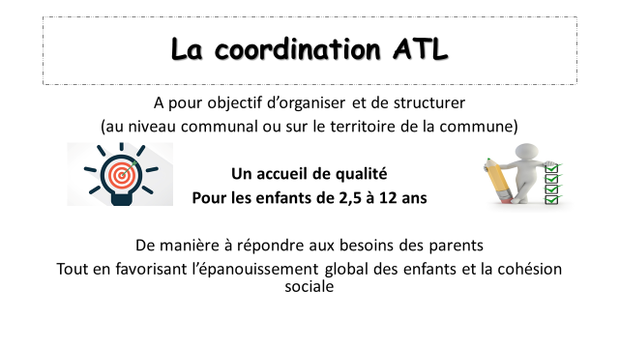
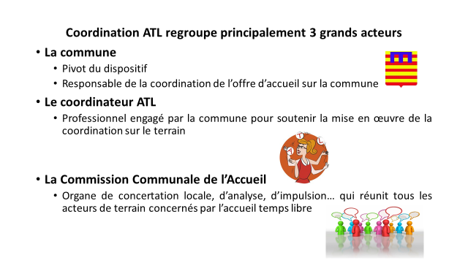

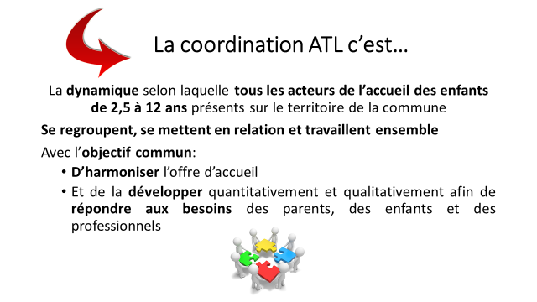

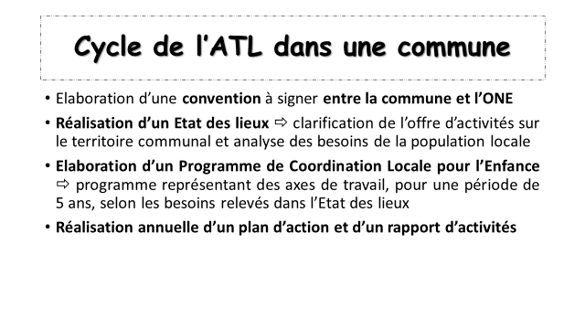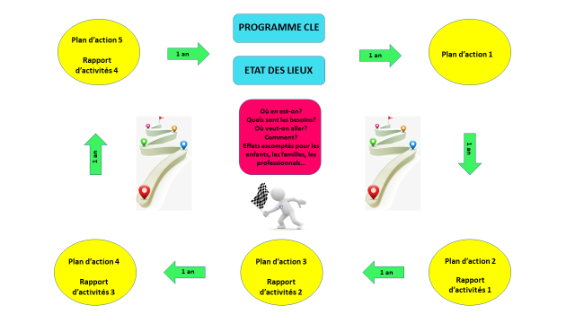

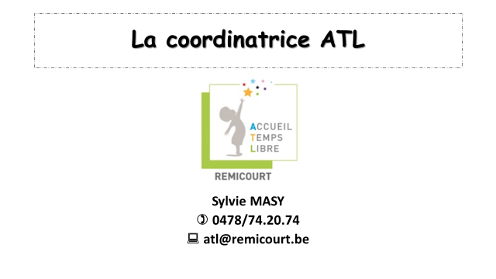
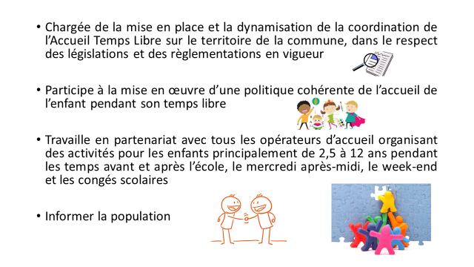

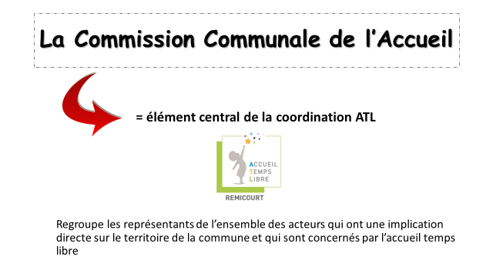
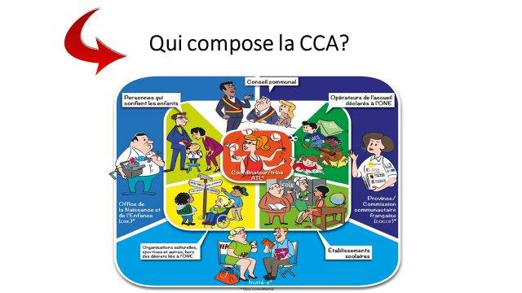

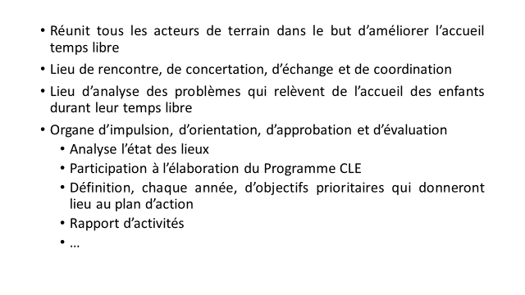
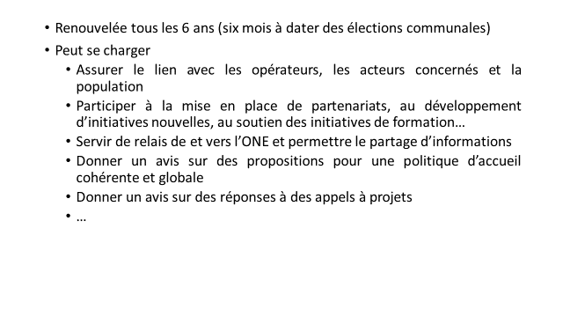

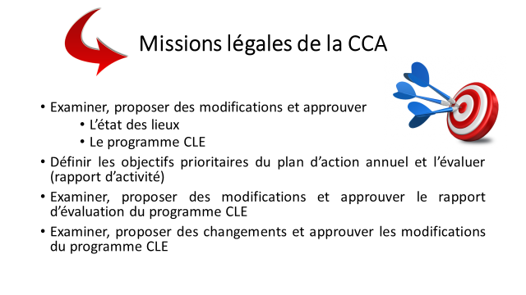
- Présentation de la commune

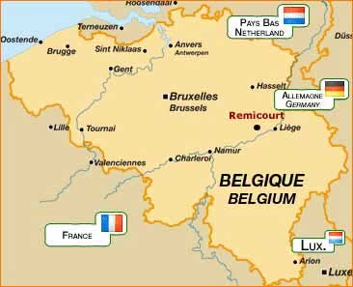 | 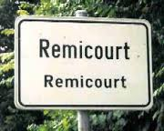

Commune francophone de Belgique.

Située en :

- Fédération Wallonie-Bruxelles
- Région Wallonne
- Province de Liège

Plus particulièrement située en Hesbaye, à quelques kilomètres de la capitale Hesbignonne, Waremme.

Fait partie :

- de l’arrondissement administratif de Huy-Waremme
- de l’arrondissement électoral de Huy-Waremme
- de l’arrondissement judiciaire de Liège
- du canton électoral et judiciaire de Waremme

- Un peu d’histoire

Le « Remicourt » actuel est né en 1977 suite à la fusion des communes.

D’abord, en janvier 1971, le village de Lamine s’unit à Remicourt. Ensuite, six ans plus tard, s’y joignent Hodeige, Momalle et Pousset. Il s’agit, comme dans beaucoup de cas, d’un mariage forcé et c’est le nom de Remicourt qui fut retenu pour cette union.

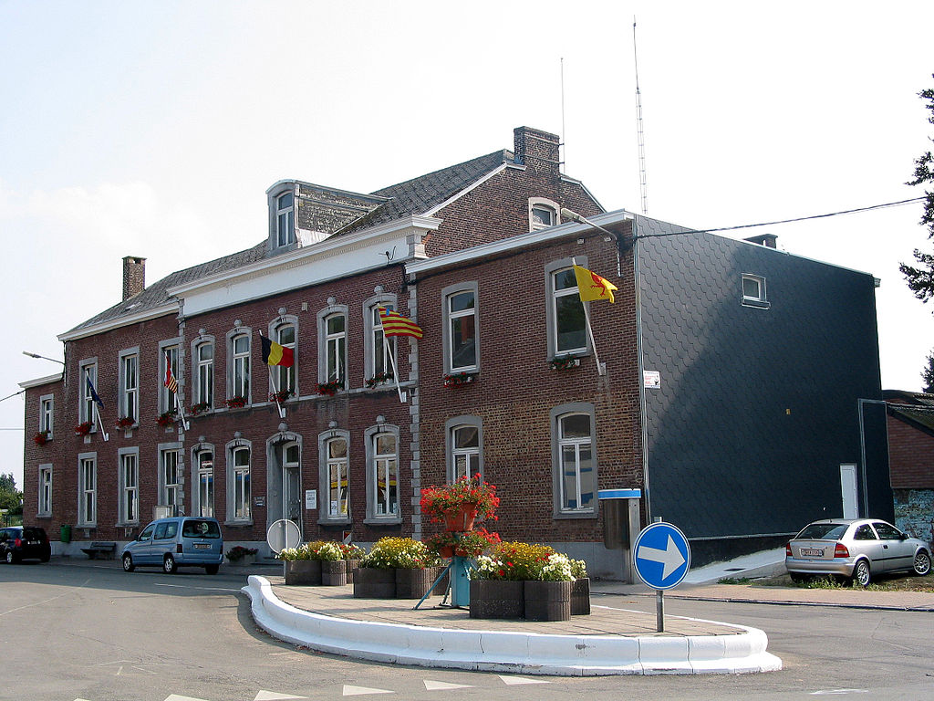

- Physionomie de la commune

Le « grand Remicourt » comporte 5 villages :

- Remicourt
- Lamine
- Momalle
- Hodeige
- Pousset

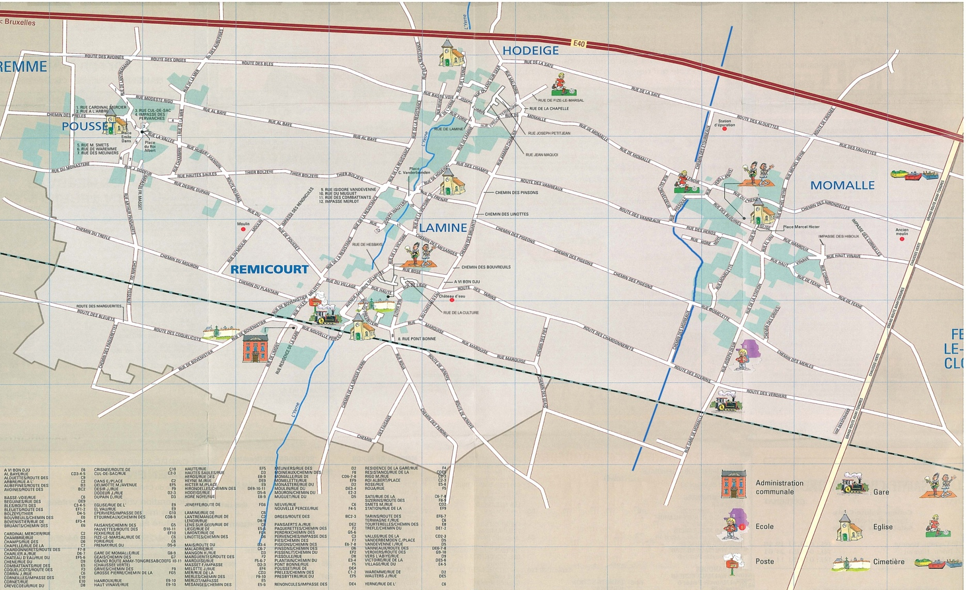

Superficie : 2258 hectares (22,58 km²)

Voirie : 75,8 kilomètres

Moyens d’accès :

- Autoroute : E40 (Liège-Bruxelles) sorties Waremme et/ou Crisnée
- Train : ligne Liège-Bruxelles (omnibus qui s’arrête à la gare de Remicourt et de Momalle)
- Bus TEC : ligne 84 (Liège-Waremme)

Situé à vol d’oiseau, à environ :
- 6 km de Waremme
- 14 km de Tongres
- 17 km de Liège
- 18 km de Hannut et de Saint-Trond

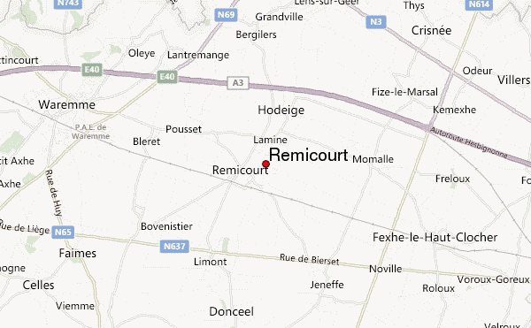

- Démographie

Population : 5995 habitants au 1er février 2020

2907 | 3088

Le graphique suivant reprend sa population résidente au 1er janvier de chaque année.
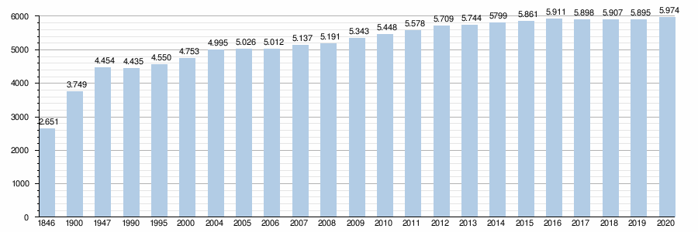
Les chiffres des années 1846, 1900 et 1947 tiennent compte des chiffres des anciennes communes fusionnées.
- Pyramide des âges

Population : 5996 habitants au 30 mars 2020

0 à 3 ans | 79 | 59
3 à 12 ans | 331 | 320
13 à 18 ans | 223 | 223
18 à 30 ans | 390 | 413
30 à 40 ans | 395 | 376
40 à 50 ans | 462 | 455
50 à 60 ans | 419 | 430
60 à 70 ans | 337 | 324
70 à 80 ans | 242 | 205
80 à 90 ans | 147 | 87
90 à 100 ans | 60 | 15
100 ans et plus | 4 | 0
TOTAL : | 3089 | 2907

3 à 4 ans | 28 | 44
4 à 5 ans | 31 | 33
5 à 6 ans | 37 | 28
6 à 7 ans | 38 | 28
7 à 8 ans | 34 | 41
8 à 9 ans | 35 | 29
9 à 10 ans | 39 | 38
10 à 11 ans | 40 | 36
11 à 12 ans | 49 | 43
TOTAL : | 331 | 320

- Population scolaire au 31/3/2020

Enseignement communal fondamental mixte de Remicourt

301 élèves

Implantation de Remicourt (enseignement maternel et primaire)

 | Nombre d’élèves | Elèves domiciliés hors commune
Maternel : | 44 | 13
Primaire : | 94 | 25
Total : | 138 | 38

Implantation de Momalle (enseignement maternel et primaire)

 | Nombre d’élèves | Elèves domiciliés hors commune
Maternel : | 47 | 14
Primaire : | 102 | 23
Total : | 149 | 37

Implantation de Hodeige (enseignement maternel)

 | Nombre d’élèves | Elève domicilié hors commune
Maternel : | 14 | 1
Total : | 14 | 1

Ecole maternelle libre des P’tits Pousset

14 élèves

 | Nombre d’élèves | Elève domicilié hors commune
Maternel : | 15 | 1
Total : | 15 | 1

ETAT DES LIEUX

- Opérateurs subventionnés
Administration communale de Remicourt

Pouvoir organisateur : Administration Communale de Remicourt
Rue Nouvelle Percée 5
4350 REMICOURT

Enseignement communal fondamental mixte de Remicourt

Adresse administrative : Rue Joseph Désir 2
4350 REMICOURT (Momalle)

Implantation de Remicourt (maternel et primaire)
Rue Jules Mélotte 15 à 4350 REMICOURT

Accueil avant et après l’école

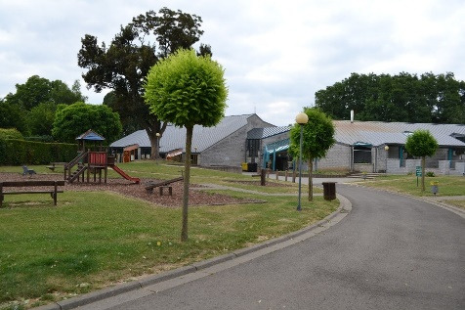

Implantation de Momalle (maternel et primaire)
Rue Joseph Désir 2 à 4350 REMICOURT (MOMALLE)

Accueil avant et après l’école ainsi que le mercredi après-midi

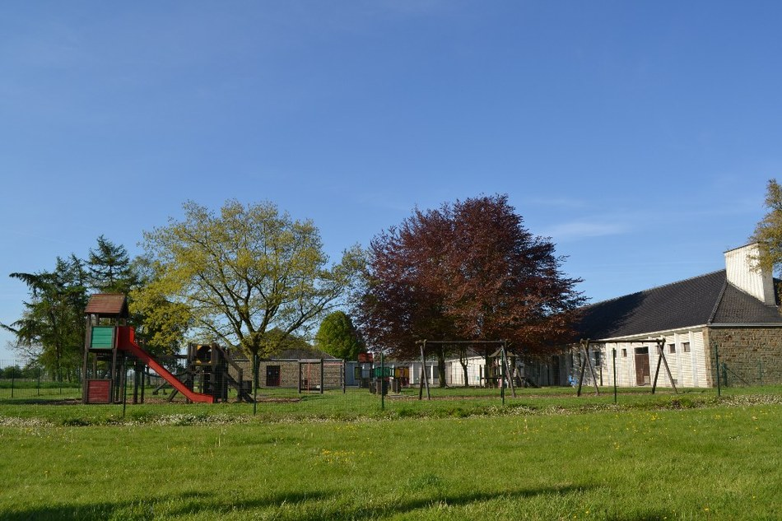

Implantation de Hodeige (maternel)
Rue Joseph Corrin 14 à 4351 REMICOURT (HODEIGE)

Accueil avant et après l’école

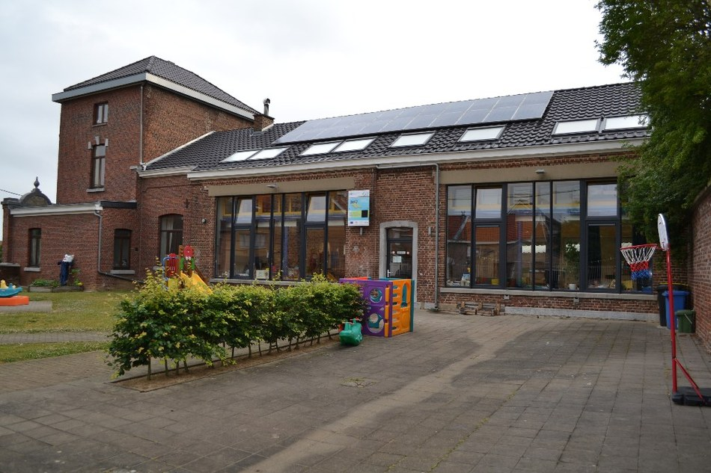

Centre de vacances

Implantation de Remicourt
Rue Jules Mélotte 15 à 4350 REMICOURT

Accueil pendant les vacances scolaires

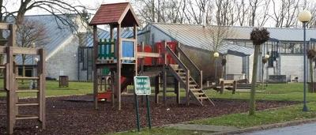

Les Ecoles Catholiques de Waremme Et Environs

Adresse administrative Avenue du Prince Régent 30
4300 WAREMME

Pouvoir organisateur : ASBL Les Ecoles Catholiques de Waremme et Environs
Avenue du Prince Régent 30
4300 WAREMME.

Ecole maternelle libre « Les P’tits Pousset »
Rue Cardinal Mercier 22 à 4350 REMICOURT (POUSSET)

Accueil avant et après l’école

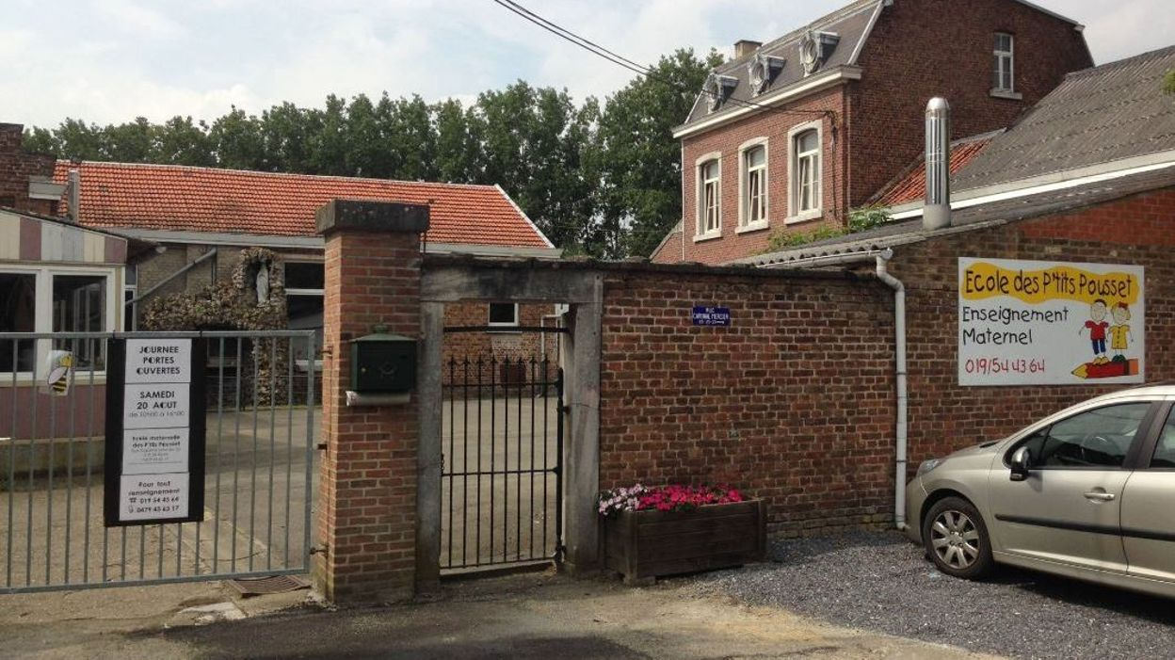

- Opérateurs partenaires
Centre culturel de Remicourt

Bibliothèque communale

CEC Atelier « Louis Hougardy »
Aïkido

Académie de Waremme asbl

Waterplouf
- Méthodologie

L’analyse des besoins, en matière d’accueil des enfants de 2,5 à 12 ans durant leur temps libre, a pour but de faire évoluer le secteur de l’ATL dans la commune et de mettre en exergue les différents besoins à combler ou améliorations à apporter.

L’état des lieux et l’analyse des besoins ont nécessité de définir des stratégies de recueil d’informations, de créer des supports et d’utiliser des outils appropriés pour obtenir une vision précise de l’accueil temps libre à Remicourt.

L’état des lieux s’est déroulé en plusieurs étapes :
- Enquête auprès des parents domiciliés sur la commune
- Enquête auprès des parents non domiciliés sur la commune mais ayant leurs enfants scolarisés dans une école de la commune et/ou fréquentant le centre de vacances
- Enquête auprès des directions d’école
- Enquête auprès des accueillantes
- Enquête auprès des enfants de 6 à 12 ans fréquentant les écoles de la commune
- Enquête auprès des associations

Des questionnaires différents ont été envoyés ou distribués, selon le public, pour collecter les données au niveau des professionnels, des enfants et des parents.

La coordinatrice ATL s’est également rendue sur le terrain pour recueillir des informations et à également pu faire appel à son expérience (active dans la commune depuis 2012).

- Au niveau des professionnels

Une liste des opérateurs a été dressée par la coordinatrice ATL sur base d’informations recueillies à l’administration communale et via ses informations personnelles.

Deux questionnaires spécifiques ont été distribués pour recueillir des données concernant leur offre d’accueil. Le questionnaire n’est pas le même pour les établissements scolaires ou pour les associations.

Les questionnaires sont ceux qui figurent dans l’état des lieux. Aucune modification n’a été apportée.

Les directions d’école ont répondu au questionnaire lors d’une entrevue avec la coordinatrice ATL.

Les associations ont reçu, par courrier, une version papier du questionnaire.

La coordinatrice ATL a récolté des données aussi lors de rencontres organisées entre professionnels (Conseil de participation de l’enseignement communal, Conseil d’orientation du Centre culturel, Commission Communale de l’Accueil, entrevues avec les accueillantes...). Etant également responsable de projet mais aussi coordinatrice centre de vacances, elle a pu compléter certaines informations.

Le taux de réponse est assez faible pour les opérateurs. Seulement 10 questionnaires ont été recensés.

- Au niveau des enfants

Un questionnaire a été élaboré et distribué dans les milieux d’accueil. Les accueillantes ont pris le temps avec les enfants afin de mieux répondre aux questions. Ils ont complété les informations en groupe ou de manière individuelle.

Le taux de réponse est assez faible aussi pour les enfants. Seulement 50 questionnaires ont été recensés.

- Au niveau des familles

L’avis des familles a été principalement recueilli via un questionnaire diffusé auprès des écoles de la commune.

Ce questionnaire était également accessible sur le site internet de la commune. Un lien était également renseigné sur le Facebook de la commune et dans le bulletin communal.

Certaines associations, des parents, des accueillantes, la coordinatrice ATL, des membres du PO… avaient également partagé le lien du questionnaire sur les réseaux sociaux.

La coordinatrice ATL avait également envoyé le questionnaire, par courrier, aux enfants non scolarisés dans les écoles de la commune mais qui fréquentent le centre de vacances.

La coordinatrice ATL a aussi pu discuter avec certaines familles par rapport à l’état des lieux et cela a permis de compléter certaines données.

Le taux de réponse est assez faible également pour les parents. Seulement 65 questionnaires ont été recensés.

- Constats et besoins relevés dans l’état des lieux
La demande en accueil extrascolaire connait une constante évolution.

Suite à l’état des lieux réalisé en 2020 et l’analyse des besoins, nous avons pu mettre en évidence les demandes exprimées par les professionnels, les parents et les enfants, auxquelles nous n’avons pas encore répondu.

Les données récoltées dans le cadre des différentes enquêtes ont été synthétisées dans l’état des lieux qui a été approuvé par la Commission Communale de l’Accueil en date du 12 février 2020.

La comparaison de l’ancien et du nouvel état des lieux a montré que divers points concernant l’accueil des enfants en dehors des heures d’école ont été améliorés. Les parents semblent satisfaits des changements et améliorations apportés.

L’état des lieux a révélé certaines problématiques à prendre en considération. Ces données pourront aider à la prise de décisions et aux choix d’actions prioritaires à mettre en place avec la réalité de terrain.

Nous souhaitons souligner que, de manière générale, les personnes consultées (enfants, parents, professionnels, associations) sont globalement satisfaites de l’offre d’accueil dans notre entité.

Voici néanmoins les besoins que nous avons pu recenser :
- Qualité de l’information

Même si des démarches ont déjà été entreprises, on constate encore aujourd’hui que beaucoup de familles méconnaissent le secteur de l’ATL. La question qui se pose sans cesse est de savoir comment toucher toutes les familles, et pas seulement un public averti, ou au moins habitué à aller à la rencontre de ce qui existe. Quels moyens employer pour que chacun puisse disposer d’une information claire et précise ? La question de l’information est soulevée et reste un sujet de travail à Remicourt.

Les parents sont souvent à la recherche d’informations sur les différentes activités potentielles pour leur enfant, avec des critères bien précis (âge, prix, type d’activités, localisation, horaires…). Il est vrai que les sources sont disparates (dépliants d’informations, sites internet, bouche à oreille…).

Malgré les publicités dans les établissements scolaires, sur le site internet de la commune et le Facebook, certains parents estiment qu’ils ne reçoivent pas assez d’informations. Les parents consultés ne connaissent pas les offres extrascolaires disponibles.

Une information complète, structurée et actualisée, sur l’offre d’accueil et les activités extrascolaires n’est pas disponible actuellement.

Le développement de nouveaux vecteurs d’information (newsletter, mailing, brochure…) doit être envisagé.

Des parents soulèvent un manque de communication et de publicité concernant les clubs ou associations qui proposent des activités sportives et/ou culturelles.

Seuls les parents des enfants scolarisés dans les écoles de la commune sont au courant des stages organisés par l’administration communale et le centre culturel.

Ils n’ont pas d’information concernant les activités des autres opérateurs.
Les parents signalent que pour certaines activités, ils en ont connaissance via le bouche-à-oreille ou des recherches personnelles sur le web.

Une vision globale des différents accueils dans notre commune rendrait plus aisé le choix des activités pour les enfants dans les familles.

- Horaires

Une minorité de parents déplore que l’accueil, du mercredi après-midi, soit centralisé uniquement sur l’implantation scolaire de Momalle.

Certains stages (centre culturel) ne répondent pas aux attentes des parents au niveau des horaires. Ils ne sont pas assez élargis.

- Infrastructures d’accueil

En général, il ressort que les locaux sont en bon état.

Le système de sécurité au niveau de la porte d’entrée de l’école de Momalle ne fonctionne pas.

Pas d’éclairage extérieur à l’implantation scolaire de Remicourt (en hiver, danger le matin et le soir).

Dans les implantations scolaires communales :
- Locaux sont jugés trop petits, trop bruyants et devraient être mieux agencés à l’intérieur
- Manque d’endroits ombragés
- Manque de modules de jeux
- Manque de préaux
- Améliorer les cours de récréation
- Mettre des nouveaux jeux dans les plaines de jeux
- Créer des espaces calmes
- Installer des jeux extérieurs pour les plus grands
- Revoir la décoration des locaux

Le centre culturel a absolument besoin d’une aide communale pour le nettoyage des locaux pendant les stages.

Pour le cours de musique, possibilité d’obtenir une classe et de l’espace pour pouvoir bouger.

Pour le centre de vacances, il serait judicieux de pouvoir disposer d’une classe maternelle pour pouvoir y faire l’accueil des petits.

Améliorer l’aménagement des locaux permettrait d’avoir un accueil plus chaleureux. En effet, certains locaux ne permettent pas d’installer aisément des espaces « temps libres » ou des animations. Les locaux affectés à l’accueil temps libre dans les implantations scolaires communales de Remicourt et de Momalle servent également de réfectoire. Vu le manque de place et des normes AFSCA, il n’est pas possible de laisser par exemple des bricolages dans la pièce pour pouvoir les continuer le lendemain. L’aménagement des locaux ne tient pas compte des spécificités de l’accueil temps libre.

L’idéal serait d’avoir un local spécifique pour l’ATL dans chaque implantation.

Manque de sécurité en ce qui concerne les modules des plaines de jeux.

Accès libre des plaines de jeux pour le public = problématique en lien avec la sécurité.

- Offre d’activités

Manque d’activités lors des accueils du soir et du mercredi après-midi dans les implantations scolaires communales :
- Proposer plus de jeux et d’activités avec tous les enfants pendant les périodes d’accueil et pas seulement de les laisser jouer
- Passer plus de temps à l’extérieur
- Beaucoup d’enfants disent être fatigués

Manque de choix d’activités sur l’entité et demande de diversification de l’offre.

Pas assez d’offres d’activités
- Sportives
- Artistiques
- Culturelles

Proposition d’organiser des activités payantes : danse, musique, cuisine…

Pas assez d’offres de stages la première quinzaine de juillet et la deuxième quinzaine d’août. Pas non plus entre Noël et nouvel an.

Pas d’accueil le mercredi après-midi à l’école libre de Pousset. Il serait judicieux de trouver une solution pour que les enfants de cette école puissent fréquenter l’accueil du mercredi après-midi (exemple : ramassage avec le bus communal pour les amener l’accueil).

Organiser des activités spécifiques le mercredi après-midi.

Le centre culturel est ouvert à toute demande pour augmenter éventuellement l’offre d’activités artistiques ou l’organiser en partenariat (ateliers « hors temps scolaires »).

- Offres par tranche d’âge

Globalement :
- Pas assez d’activités
- Manque de diversité
- Aucune offre le week-end
- Organiser des activités 1x/mois serait bien

Pour les enfants de plus de 12 ans, pas d’activités ni de stages existants.

- Encadrement

Parfois manque d’attention de la part du personnel encadrant.

Uniquement surveillance, peu d’activités proposées.

Mettre parfois plus d’attention sur les plus petits.

Le taux d’encadrement dans les accueils est généralement satisfaisant. Cependant, nous manquons de personnes dans la réserve de recrutement.

Au niveau de l’ATL dans les implantations scolaires communales, nous essayons de respecter au maximum les normes d’encadrement qui sont de 1 personne pour 18 enfants. Ici nous avons une augmentation du nombre d’enfants fréquentant l’ATL de Hodeige. Il serait nécessaire d’engager une seconde personne pour les accueils.

Au niveau du centre de vacances, nous respectons également les normes ONE qui sont de :
- 1 personne pour 8 enfants de moins de 6 ans
- 1 personne pour 12 enfants de plus de 6 ans
Nous respectons les diplômes requis ainsi que le nombre de personnes brevetées.

Animateurs professionnels engagés pour les activités du centre culturel.

Proposer des activités le mercredi après-midi.

Réaliser un petit fascicule en début d’année scolaire ou installer un panneau pour présenter l’équipe des accueillantes dans les implantations scolaires communales afin que les parents puissent visualiser les encadrants.

- Accessibilité – coût

Les parents sont relativement contents des prix.

Au niveau du centre de vacances, on pourrait même envisager d’augmenter les tarifs.

- Accessibilité géographique

Certains enfants pratiquent des activités sportives dans d’autres communes.

Accessible en voiture ou via les transports en commun (bus, train).

- Accessibilité enfants à besoins spécifiques

Nous avons rarement des demandes de participation à des stages pour les enfants à besoins spécifiques. Quand nous en avons, nous essayons de trouver des solutions, quand cela est possible bien évidemment, pour accueillir l’enfant.

- Matériel

Pour le cours de musique, possibilité de disposer d’un clavier (piano).

Peu de place pour stocker du matériel. Ce serait bien de trouver une solution pour trouver de la place pour ranger le matériel ATL.
Formation

Les accueillantes des implantations scolaires ont suivi la formation de base et suivent les formations continues.

Améliorer la qualité de l’accueil, quel qu’il soit. Pour les accueillantes des écoles, formations imposées par le Décret ATL mais actuellement pas encore de valorisation salariale par le PO.

Les accueillantes ont besoin de reconnaissance. Il faudrait reconsidérer et réorganiser le contrat des accueillantes (stabilité de l’emploi). Revoir le système des temps de réunions et de formations.

Très compliqué de trouver du personnel qualifié acceptant de travailler avec des horaires coupés et peu rémunéré (concernant les accueillantes au sein des écoles).

Les formations continues ne sont pas toujours bien localisées pour les personnes devant emprunter les transports en commun. Résultat, les formations continues s’organisent sur la commune en partenariat avec d’autres communes avoisinantes.

- Gestion administrative

Personnel qualifié et formé.

Il est de plus en plus difficile de trouver des personnes pour assurer la fonction d’accueillant. En effet, les contrats sont relativement précaires. Les horaires coupés n’arrangent pas forcément tout le monde. Le système est également mal fait et n’encourage pas du tout les personnes à accepter ce genre d’emploi (exemple : des personnes refusent l’emploi car si elles n’ont pas au minimum 19h/semaine, elles perdent leur complément chômage…).

- Coordination et partenariats

Les contacts entre les différents partenaires restent occasionnels. En dehors des réunions de la Commission Communale de l’Accueil, il n’existe pas de concertation sociétale, pas de lieu de rencontre, de réflexion et d’échanges pour tous les professionnels de l’accueil œuvrant au bien-être des enfants de 2,5 à 12 ans. En outre, il n’existe pas de projet visant à instaurer des passerelles entre les différents acteurs.
Les clubs et associations se connaissent peu les uns les autres, alors qu’ils sont en demande d’échanges, d’informations et de services.

Réunis principalement en CCA.
Lien essentiellement au niveau de la CCA. Il n’est pas évident du tout d’avoir contact avec certains opérateurs. Pas simple pour le coordinateur d’être le relais local pour tous les opérateurs.
Le centre culturel est ouvert à toute demande pour augmenter éventuellement l’offre ou organiser des partenariats (ateliers « hors temps scolaires »).

Il n’est pas simple pour la coordinatrice ATL de coordonner tous les opérateurs de la commune. Elle veut trouver des solutions pour arriver à améliorer les contacts et les partenariats. Elle y travaille depuis un moment et ça reste dans ses objectifs. La commune devrait également se rendre compte de tout le travail qu’elle accomplit seule et la laisser se concentrer sur ses missions premières de coordinatrice ATL.

OBJECTIFS DU PROGRAMME CLE

- Objectifs du programme CLE
Suite à la présentation de l’état des lieux et des besoins révélés dans celui-ci, la CCA a proposé plusieurs thèmes à travailler pour la réalisation du programme CLE.
Transmettre l’information via des canaux plus variés
créer un répertoire reprenant les opérateurs d’accueil pour les activités des enfants de 2,5 à 12 ans
mise en évidence des services proposés par l’ATL dans les différents médias (bulletin communal, site internet…)
mieux informer le public sur l’ATL
développer et mettre à jour les données concernant l’ATL sur le site internet de la commune
mieux informer les familles sur l’offre de l’ATL en centralisant les informations dans un document commun et/ou sur un site web
faire connaitre davantage l’ATL afin que les parents puissent avoir toutes les informations nécessaires concernant les activités organisées
centraliser l’information relative aux structures d’accueil dans un document commun et/ou sur un site web
développer les moyens de communication entre les opérateurs et la coordinatrice ATL
favoriser une information centralisée de l’offre ATL
réaliser une brochure annuelle reprenant l’offre d’accueil sur le territoire de la commune de Remicourt
organisation d’une fête de l’ATL

Diversifier l’offre d’accueil

renforcement du partenariat et des synergies entre les associations et les opérateurs d’accueil
diversifier les activités des accueils dans les établissements scolaires
favoriser la découverte des activités (démonstrations…)
- mettre en place un système d’échange d’informations et de services pour favoriser les synergies et les partenariats entre les opérateurs de l’accueil
- mettre en place un lieu d’échange et de rencontre avec les différents acteurs (autre que la CCA)
- présentation des différents acteurs et de leurs activités

- Mener une réflexion sur les activités pour les enfants de plus de 12 ans

réunir les différents acteurs et échanger à ce sujet
amener la discussion au sein de la CCA
relayer l’information aux opérateurs concernant le manque d’activités pour cette tranche d’âge

Favoriser l’accès de l’accueil du mercredi après-midi à TOUS les enfants

réfléchir à ce sujet
voir ce qui est possible de mettre en place
échanger avec l’école libre de Pousset concernant la demande d’un accueil le mercredi après-midi

Continuer à satisfaire la majorité des personnes

Continuer à avoir une dynamique positive
Continuer à avoir une attitude permettant de faire évoluer sans cesse l’Accueil Temps Libre

PARTIE GENERALE

- Modalités de collaboration entre les opérateurs d’accueil
L’accueil des enfants durant le temps libre a pu et peut encore se développer grâce à différents partenariats.

A travers la mise en œuvre de ce programme CLE, nous souhaitons :
- Associer l’ensemble des acteurs
- Renforcer la cohésion sociale
- Soutenir et créer davantage de partenariats
- Offrir des services de qualité
- Offrir une grande diversité d’activités proposées, tout en respectant le rythme des enfants et leur épanouissement global

L’amélioration de la connaissance du Code de Qualité de l’accueil de l’ONE et l’amélioration de la formation du personnel encadrant, ainsi que du taux d’encadrement, soutiennent le développement d’un accueil de qualité.

- Partenariat entre opérateurs de l’accueil

Le projet d’accueil ainsi que le règlement d’ordre intérieur des milieux d’accueil (tous réseaux confondus) a été réalisé en collaboration avec les opérateurs d’accueil, en parfaite cohérence avec le règlement d’ordre intérieur des implantations scolaires. Ce partenariat favorise la complémentarité des approches.

Les partenariats entre opérateurs sont également toujours à développer. A l’occasion de réunions et de formations, la rencontre des équipes dépendants des différents opérateurs permet à celles-ci d’échanger sur les thématiques liées à l’accueil des enfants (points de vue, bonnes pratiques, idées d’activités…).

Le centre culturel collabore avec le service jeunesse de la Province de Liège pour diversifier son offre de stages.

L’académie de musique propose des ateliers dans différentes écoles de l’entité.

La bibliothèque propose des animations en partenariat avec différents opérateurs.

- Partenariat entre commune et opérateurs de l’accueil

Suite au Décret ATL de 2003, la commune a signé une convention avec l’ONE et a engagé une coordinatrice ATL.

Les missions de la coordinatrice sont les suivantes :
- Elle est chargée de la mise en place et de la dynamisation de la coordination de l’Accueil Temps Libre sur le territoire de la commune, dans le respect des législations et des règlementations en vigueur.
- Sous la responsabilité de l’Echevin en charge de cette matière et en articulation avec la Commission Communale de l’Accueil (CCA), elle participe à la mise en œuvre d’une politique cohérente de l’accueil de l’enfant pendant son temps libre.
- La fonction s’inscrit dans une logique de travail en partenariat avec tous les opérateurs d’accueil (associatifs et publics) organisant des activités pour les enfants principalement de 2,5 à 12 ans avant et après l’école, le mercredi après-midi, le week-end et les congés scolaires.
- Son rôle est aussi d’informer la population.

Dans le décret ATL, figure également le poste de responsable de projet qui a la charge :
- du suivi des accueillantes,
- de la concertation de l’équipe ATL,
- de l’information des enfants et des personnes qui les confient,
- de la planification des activités quotidiennes, en ce compris leur encadrement.

A Remicourt, l’ensemble de ces missions sont assumées par la même personne. La coordinatrice ATL assure également la fonction de coordinatrice centre de vacances sur la commune.

Depuis quelques mois, la coordinatrice a intégré le conseil d’orientation du centre culturel.

- Partenariat entre commune, associations et établissements scolaires

Les opérateurs de l’accueil ainsi que les clubs sportifs et associations culturelles se rencontrent au minimum deux fois par an lors des réunions de la Commission Communale de l’Accueil, qui rassemble les représentants des différents milieux d’accueil.

Pour tous les types d’accueil, les réunions de la CCA sont des moments de concertation et de collaboration entre les différents partenaires.

La CCA permet de développer une réflexion commune quant au secteur de l’ATL. Les représentants de tous les acteurs de l’accueil prennent ainsi part à un débat qui établit une certaine cohérence et une collaboration dans la mise en place des projets pour la commune. C’est l’occasion également pour eux de faire passer les informations du secteur, de réfléchir à l’utilisation des moyens octroyés et à la philosophie globale d’accueil sur le territoire.

La CCA reste un lieu d’échange, d’information, de partage de bonnes pratiques pour l’ATL.

La CCA souhaiterait développer davantage de partenariats afin d’améliorer l’offre des activités sur tout le territoire communal.

Le centre culturel, la bibliothèque, l’atelier « Louis Hougardy » et l’académie travaillent en collaboration avec la coordination ATL et les directions d’école.

Afin d’obtenir une vue d’ensemble du secteur, de connaître la totalité des opérateurs, des infrastructures, des horaires, la création d’un agenda commun de l’ensemble des activités permettrait une meilleure coordination de l’Accueil Temps Libre.

Ces partenariats doivent être soutenus tant pendant l’année scolaire que pendant les périodes de congés.

Des partenariats divers et occasionnels se forment en fonction des besoins des différents opérateurs.

D’autres partenariats se créeront au fil des années puisque certains évènements favorisent la rencontre de différents partenaires.

- Partenariat entre établissements scolaires et associations

Les partenariats entre les écoles et les associations sportives et culturelles permettent entre autres d’optimaliser l’utilisation des locaux et d’augmenter les capacités d’accueil des opérateurs. Ils permettent d’accueillir les enfants, soit pendant les vacances, soit le mercredi après-midi ou en semaine, dans le cadre d’activités parascolaires.

Les clubs sportifs et les associations culturelles distribuent également leurs publicités et informations via les établissements scolaires.

- Partenariat entre différentes communes de la région

Un partenariat est créé avec des communes avoisinantes et Remicourt pour l’organisation des formations continuées des accueillantes, des responsables de projets et des coordinateurs ATL. Pour l’organisation des formations, l’association de plusieurs communes permet de rassembler un groupe suffisant (généralement 12 personnes) pour organiser ces formations en délocalisation dans les communes.

Pour les stages des vacances scolaires, lorsque nous n’avons plus de places disponibles ou que nous n’organisons pas de stage durant une période déterminée, nous renvoyons les parents vers une autre commune afin de leur trouver une éventuelle solution d’accueil pour leurs enfants.

- Modalités d’information aux usagers
De nombreuses démarches d’information ont été menées par la coordinatrice ATL depuis quelques années. Néanmoins, c’est un de besoin fondamental souligné par l’état des lieux. A l’heure actuelle, beaucoup de familles se disent insatisfaites de l’information relative au secteur de l’ATL. Des efforts devront donc être à nouveau entrepris dans ce sens dans le futur, et la commune s’engage à travailler à cet objectif.

Le partage d’informations se fait essentiellement à l’échelle communale. Des moyens de communication et d’information sont bien présents actuellement :

- « Toutes mallettes » ou information via les établissements scolaires

Pour les périodes d’accueil dans les établissements scolaires communaux, un folder explicatif reprenant les informations principales et les fiches d’inscription sont distribués en début d’année scolaire à tous les enfants. Ils sont également distribué en cours d’année pour les nouveaux arrivés.

Les publicités des stages ainsi que les formulaires d’inscription sont distribués au sein des écoles de l’entité afin de promouvoir les stages organisés par l’administration communale pour les enfants de 2,5 à 12 ans.

Cette méthode a été utilisée pour l’enquête auprès des parents, pour la réalisation de l’état des lieux.

- Site internet de la commune de Remicourt

Diverses informations concernant l’ATL sont disponibles sur le site internet de la commune www.remicourt.be
- Programme CLE
- Commission Communale de l’Accueil
- Projets d’accueil et règlements d’ordre intérieur des accueils dans les établissements scolaires
- Informations concernant les stages (publicités, dossier d’inscription, projet d’accueil et règlement d’ordre intérieur)
- Recrutement des auxiliaires contractuelles

Vous pouvez les consulter dans la rubrique spécifique ou parfois en page d’accueil du site. Voici les indications pour les consulter :
- Page d’accueil du site internet communal
- Sélectionner « commune »
- Ensuite « vie communale »
- Et pour terminer « accueil extrascolaire »

Un de nos objectifs est d’améliorer la rubrique « accueil extrascolaire » afin de l’étoffer et d’y inclure toutes les informations concernant l’ATL.

Le site contient toutes les informations propres à la commune.

- Facebook de la commune

Diverses informations concernant l’ATL, comme par exemple la publicité pour les stages communaux, sont partagées via le réseau social.

- Bulletin communal

La coordinatrice ATL essaye de trouver des articles à diffuser dans le bulletin communal. Le seul inconvénient est qu’il n’y a pas de période fixe de diffusion de ce document.

- Agenda culturel

La brochure est ouverte aux opérateurs d’accueil ainsi qu’aux asbl, clubs sportifs… La priorité est donnée aux associations membres du Centre Culturel.

Les informations relatives aux stages communaux organisés en été paraissent dans cette revue.

- Commission Communale de l’Accueil

Les différents acteurs de la CCA participent également à la diffusion de l’information.

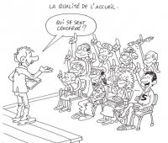

- Site internet « Inforjeunes »

Pour chaque période de vacances scolaires, les informations concernant les offres des stages sont envoyées à la rédaction de ce site.

- Coordinatrice ATL

La coordinatrice ATL est à la disposition des personnes désirant des renseignements, organiser des partenariats… Elle est joignable par téléphone ou par mail.

Ses coordonnées sont rappelées régulièrement via les différents documents d’information extrascolaire, le site internet et le bulletin communal.

MASY Sylvie
0478/74.20.74
atl@remicourt.be

De plus en plus de parents la contactent également spontanément pour connaitre le programme des activités pendant les vacances scolaires.

Quant aux règlements d’ordre intérieur et aux projets pédagogiques des différents opérateurs de l’accueil repris dans le programme CLE, ils sont à disposition des parents sur le site internet de la commune ou par simple demande auprès de la coordinatrice ATL.

- Les accueillantes des milieux d’accueil et les animateurs des stages

Les accueillantes et les animateurs sont par ailleurs toute l’année à l’écoute des questions et demandes, auxquelles ils répondent directement ou qu’ils relayent à la coordinatrice ATL.

- Les clubs sportifs et associations culturelles

Les clubs sportifs et associations culturelles se chargent d’effectuer eux-mêmes la publicité de leurs propres activités.

Plusieurs démarches de centralisation ont déjà été tentées par la coordinatrice ATL, mais sans succès.

- Modalités de répartition des moyens communaux affectés au programme CLE
Les principales sources de subsides des opérateurs proviennent de la commune et de l’ONE.

L’ONE octroie aux communes qui ont organisé une Commission Communale de l’Accueil, et qui ont signé une convention avec l’ONE, une subvention de coordination. Le montant de cette subvention est lié au nombre d’enfants de trois à douze ans, domiciliés sur le territoire de la commune. L’emploi de la coordinatrice ATL est subsidié partiellement (mi-temps) par cette subvention et la commune prend en charge le solde de son temps de travail.

L’ONE octroie également une subvention forfaitaire de fonctionnement pour les opérateurs agréés dans le cadre du programme CLE (à Remicourt, pour les établissements scolaires). Cette subvention est destinée aux frais de fonctionnement ainsi qu’aux frais d’engagement de personnel (responsable de projet, accueillantes). Elle est calculée par l’ONE sur base du nombre quotidien d’enfants fréquentant les activités d’accueil après l’école.

L’ONE octroie également une subvention forfaitaire de fonctionnement pour le centre de vacances. Elle est calculée par l’ONE sur base du nombre quotidien d’enfants fréquentant le centre de vacances. Cette subvention est destinée aux frais de fonctionnement ainsi qu’aux frais d’engagement du personnel encadrant.

Une participation financière est demandée aux parents pour l’accueil des enfants avant et après l’école.

La commune de Remicourt détermine le prix par enfant inscrit en ce qui concerne l’accueil dans les écoles communales et durant les congés scolaires. Toutefois, le tarif réclamé aux parents est bien entendu inférieur au coût réel. La commune prend en charge la différence.

Mutualisation des subsides ONE et des paiements par les parents pour les accueils.

Ce pot commun est utilisé pour les dépenses relatives aux accueils extrascolaires organisés dans les écoles communales et pour le centre de vacances mais il n’est pas suffisant pour couvrir tous les frais occasionnés. La commune prend en charge le solde des dépenses des différents accueils mentionnés ci-dessus (en dehors du subside ONE).

La commune de Remicourt fait preuve d’une grande implication en faveur de l’Accueil Temps Libre.

Chaque année, le budget communal prévoit des crédits budgétaires pour l’Accueil Temps Libre. Les sommes allouées concernent :
- L’organisation des activités extrascolaires
- L’organisation du centre de vacances
- Publicités des stages communaux
- Commande de matériel pour les accueils
- Formation des accueillantes
- L’octroi d’un mi-temps supplémentaire à la coordinatrice ATL pour remplir la fonction de responsable de projet et de de coordinatrice de centre de vacances
- Les frais relatifs aux excursions organisées durant le centre de vacances
- …

La volonté de la commune est de maintenir cette subvention pour soutenir l’amélioration de l’accueil et la réalisation des projets du programme CLE. Cette subvention permet de compléter les moyens octroyés par l’ONE aux opérateurs agréés, de renforcer la coordination ATL et enfin, de soutenir des projets impulsés par la coordinatrice.

La commune met à disposition de la coordinatrice ATL tous les moyens afin d’assurer son rôle : local, matériel, moyens de communication, personnel d’encadrement, adaptation des horaires en fonction des besoins, formations…

Concernant l’accueil dans les établissements scolaires communaux et pendant les stages des vacances scolaires, les recettes proviennent de la participation financière des parents. Les dépenses sont les salaires des personnes encadrant les enfants ainsi que les frais de fonctionnement.
La commune finance également les accueillantes des écoles communales ainsi que les animateurs des stages organisés pendant les congés scolaires. L’ensemble du personnel encadrant est rémunéré pour les heures prestées.

Concernant l’établissement libre, l’accueillante est rémunérée par l’asbl « Ecoles catholiques de Waremme et environs ». Cependant, la commune de Remicourt contribue à cette prise en charge sur base du taux horaire des accueillantes communales (en répondant à l’impératif des avantages sociaux définis par le Décret).

La commune met à disposition des locaux communaux pour :
- Les accueils dans les implantations scolaires communales
- L’organisation du centre de vacances
- Organisation des formations des accueillantes

La commune met également à disposition son bus communal pour :
- Assurer le transport des enfants de leur école vers le lieu d’accueil (le matin, le soir et le mercredi après-midi)
- Les sorties organisées durant le centre de vacances

La commune prend en charge également les frais relatifs à l’achat du matériel de base pour un accueil de qualité ainsi que pour la sécurité des accueils et du personnel (téléphones, trousses de secours, crayons, marqueurs, feuilles de dessin, matériel de bricolage, jeux de société, jeux d’extérieur, livres…).

Les frais de maintenance sont difficilement quantifiables puisque certaines activités sportives ou culturelles ont lieu dans des bâtiments communaux. Ces coûts sont donc également pris en charge par la commune.

Pour l’organisation de différentes activités, la commune met également à disposition gratuitement les locaux des écoles communales et les salles communales.

CONCLUSION

- Conclusion
Le programme CLE permet une planification des objectifs à atteindre sur une durée de cinq ans.

Des priorités spécifiques issues de l’état des lieux sont inscrites dans ce programme.

Le programme CLE devra être approuvé en Commission Communale de l’Accueil et transmis au Conseil communal pour approbation également.

Les actions seront inscrites dans un plan annuel et seront évaluées chaque année. Cela permet de préparer l’avenir et d’apporter les réajustements nécessaires à la dynamique du programme CLE.

Le Décret ATL prévoit également deux évaluations du programme CLE. Deux ans, puis quatre ans après la date d’agrément, selon un canevas défini basé sur les objectifs de départ.

Cette organisation vise à garantir l’adéquation entre les objectifs et les réalités de terrain. Elle permet de prendre en compte les changements et considère ainsi le programme CLE comme un processus évolutif.

La notion d’amélioration de la qualité de l’accueil est large et diversifiée. Néanmoins, afin de justifier le choix des objectifs de ce programme CLE, notons que la capacité d’accueil de la commune est déjà importante. Il s’agirait plutôt ici d’améliorer les partenariats et la diffusion de l’information liée aux activités proposées. Nous ne pouvons dès lors que continuer à soutenir les actions déjà mises en place pour améliorer l’offre et la diversité des activités proposées.

ANNEXES

- Questionnaire proposé aux enfants

Tu as entre 2,5 et 12 ans

Super, tu vas pouvoir nous aider !!!

Nous aimerions connaitre tes idées, tes désirs concernant tes activités pendant les temps libres.
Les temps libres = les moments avant et après l’école, les mercredis après-midi, les week-ends et les congés scolaires.
Tes réponses à ce petit questionnaire nous seront bien utiles pour connaitre ce qui te plait et ne te plait pas, les choses qui sont bien comme cela et celles qui peuvent être améliorées.

- Questionnaire proposé aux parents

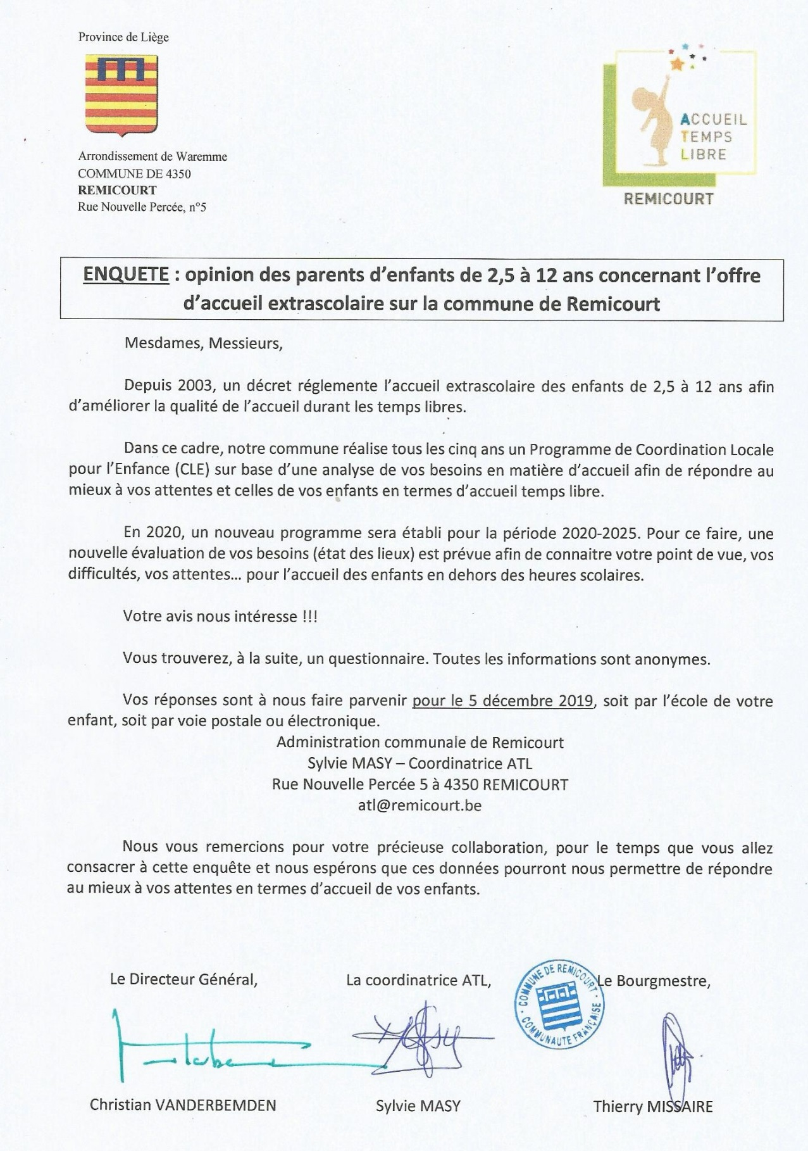

- Questionnaire proposé aux professionnels

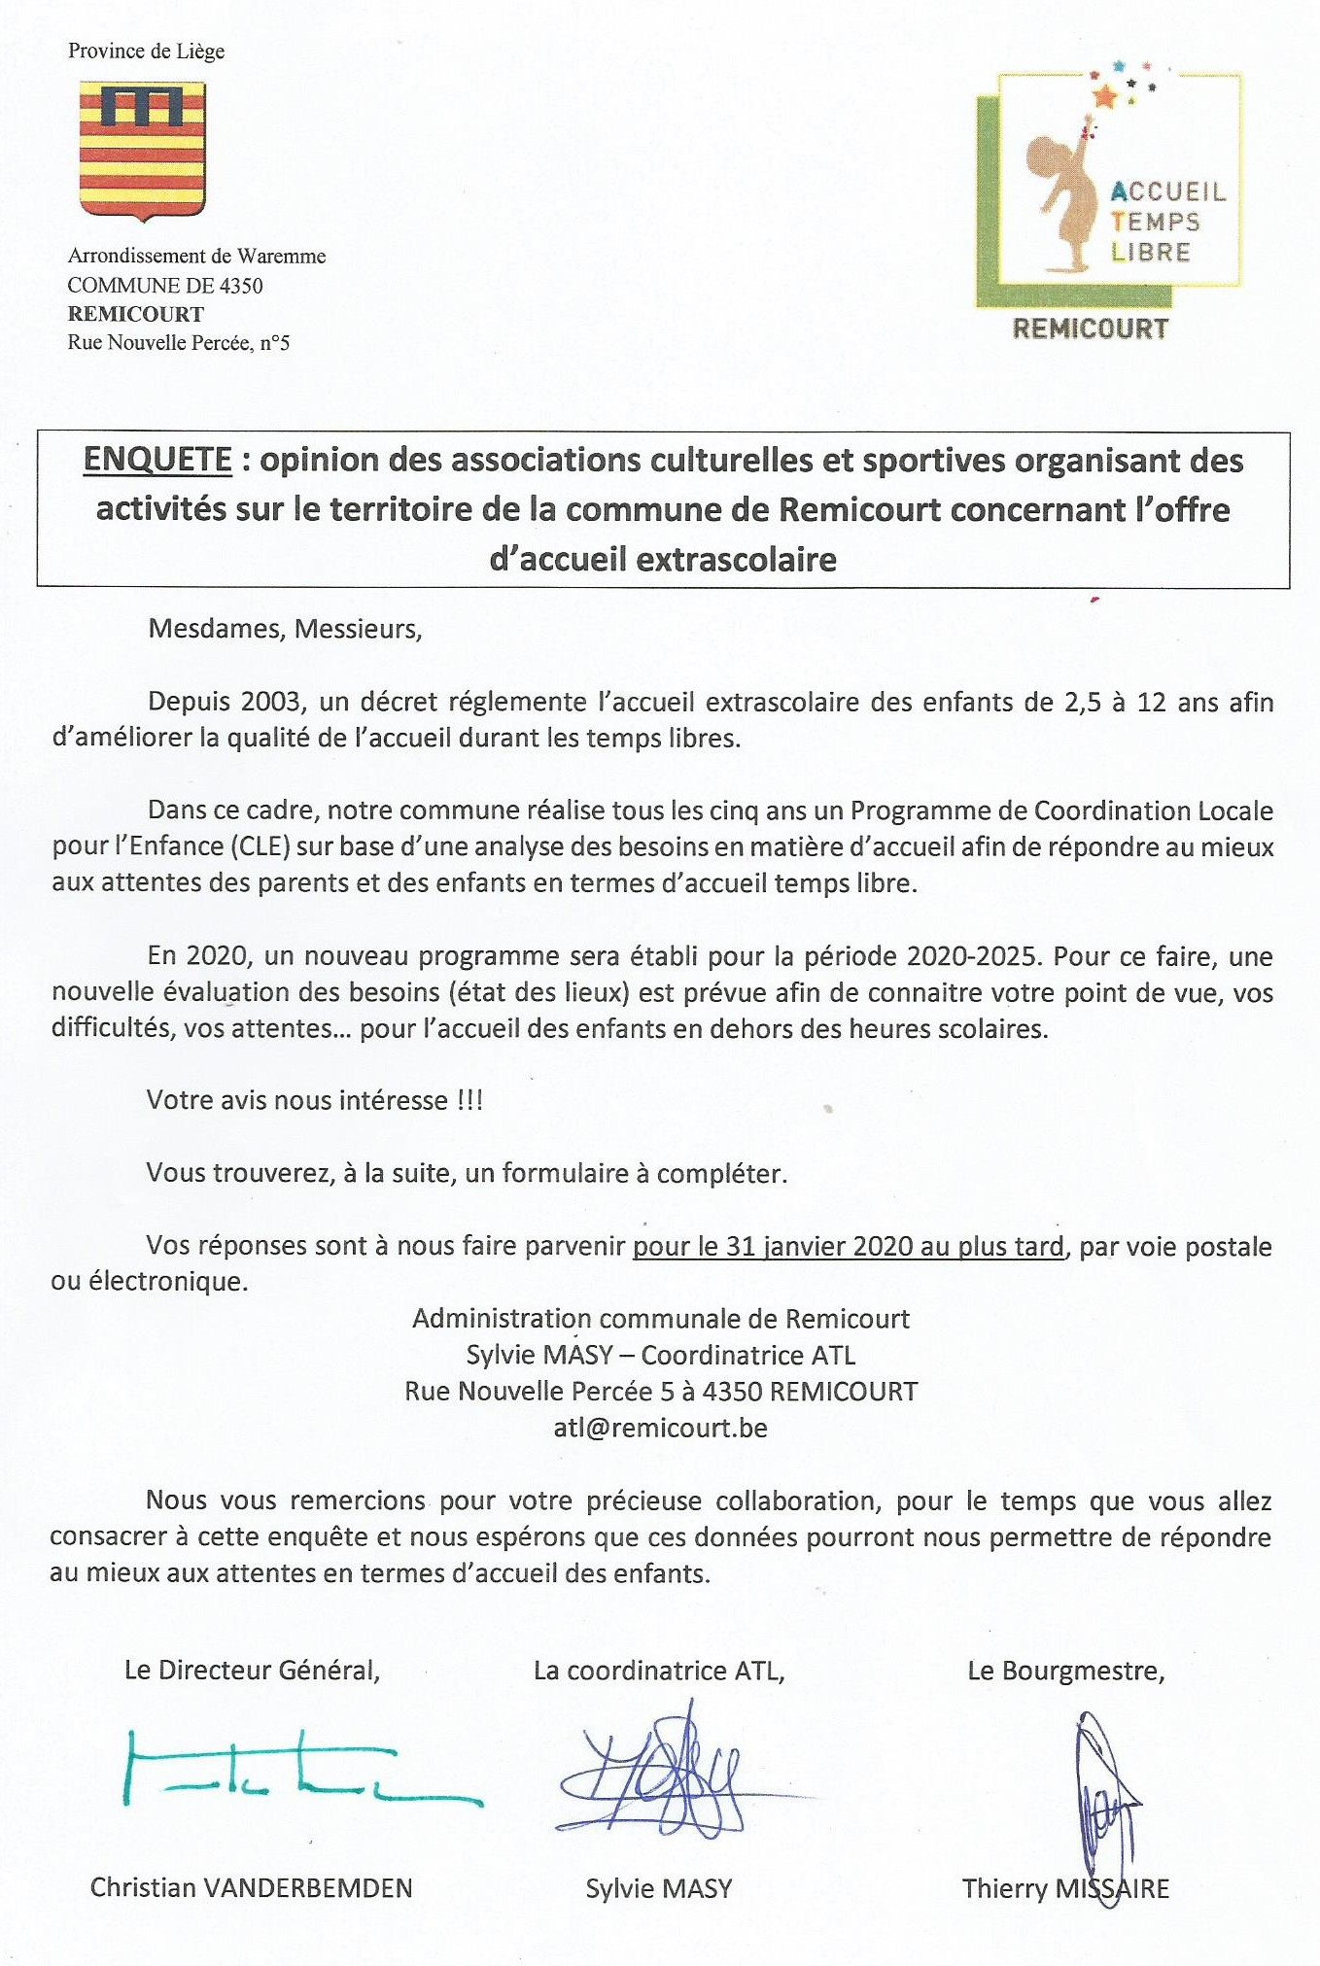

PROJET D’ACCUEIL
DES IMPLANTATIONS
SCOLAIRES COMMUNALES

Echevin en charge de l’ATL :
LECOMTE Guy 0498/57.16.69 – guy.lecomte@remicourt.be

Responsable de projet :
MASY Sylvie 0478/74.20.74 – atl@remicourt.be

Administration communale de Remicourt
Rue Nouvelle Percée 5
4350 REMICOURT
PROJET D’ACCUEIL
Un projet pédagogique est constitué de l’ensemble des intentions éducatives (finalités, buts) que poursuit le Pouvoir Organisateur dans le cadre de l’accueil des enfants avant et après l’école au sein des implantations scolaires communales.

Règlementé par le Décret Accueil Temps Libre, l’accueil consiste en une prise en charge des enfants en dehors des heures scolaires de manière à permettre aux parents de concilier plus facilement la vie de famille et professionnelle, de façon satisfaisante pour toutes les parties prenantes. Il est réalisé par des professionnels reconnus et formés pour proposer un environnement favorable aux enfants, tout en respectant leur liberté de participer aux activités proposées.

Ce projet d’accueil est une base écrite que chacun des acteurs doit s’approprier. Néanmoins, chacun devra confronter ces principes éducatifs avec la réalité quotidienne et analyser ces pratiques. Des interpellations peuvent amener l’équipe à redéfinir certaines pratiques. C’est donc par apports successifs que se créera la dynamique du projet pédagogique.

Le projet pédagogique :
- rencontre les missions dévolues aux activités temps libre (développement physique, créativité, intégration sociale, participation et citoyenneté) ;
- fixe les objectifs particuliers poursuivis ;
- développe les méthodes et les moyens pour y parvenir.

En complémentarité avec le projet pédagogique, il est utile de déterminer quelques modalités pratiques qui garantissent au pouvoir organisateur, au responsable de projet, aux accueillantes, aux enfants et aux parents, le bon déroulement de l’accueil.

Le projet pédagogique, dans sa version intégrale, est affiché dans chaque milieu d’accueil et est disponible, sur demande, auprès de la responsable de projet.

Les objectifs principaux visent le développement physique, intellectuel, affectif et social des enfants à travers le jeu, l’intégration sociale et l’apprentissage de la citoyenneté mais aussi à faire preuve de coopération envers les autres.

Références légales :
- Décret du 3 juillet 2003 relatif à la coordination de l’accueil des enfants durant leur temps libre et au soutien de l’accueil extrascolaire ;
- Code de Qualité de l’Accueil de l’ONE.

L’accueil exercé au sein des implantations scolaires de la commune de Remicourt tient compte de ces références légales.

- Pouvoir organisateur

Le pouvoir organisateur est :
Administration Communale de Remicourt
Rue Nouvelle Percée 5
4350 REMICOURT
www.remicourt.be

La coordinatrice ATL/responsable de projet est :
MASY Sylvie
0478/74.20.74
atl@remicourt.be

L’échevin en charge de l’Accueil Temps Libre est :
LECOMTE Guy
0498/57.16.69
guy.lecomte@remicourt.be

- L’accueil temps libre dans les implantations scolaires communales

L’accueil temps libre dans les implantations scolaires communales de Remicourt est un service d’accueil pour tous les élèves inscrits dans une des écoles communales de l’entité, avant et après les heures de cours.

Réglementé par le Décret Accueil Temps Libre, l’accueil consiste en une prise en charge des enfants en dehors des heures scolaires, de manière à permettre aux parents de concilier plus facilement la vie familiale et professionnelle, de façon satisfaisante pour toutes les parties prenantes.

Ce service est encadré par une équipe d’accueillantes qui a pour mission de contribuer à l’accueil, l’encadrement, l’animation, l’éducation et l’épanouissement des enfants avant et après l’école, tout en leur offrant la possibilité de passer un moment de détente.

L’accueil est réalisé par des professionnels reconnus et formés pour proposer un environnement favorable aux enfants, tout en respectant leur liberté de participer aux activités proposées. Les accueillantes sont supervisées par une responsable de projet (Mademoiselle Sylvie Masy) sous l’autorité de l’échevin responsable de l’accueil temps libre.

Un accueil est organisé dans chaque implantation scolaire communale :
- Implantation de Remicourt, rue Jules Mélotte 15 à 4350 Remicourt (019/54.58.54)
- Implantation de Momalle, rue Joseph Désir 2 à 4350 Remicourt (04/250.64.87)
- Implantation de Hodeige, rue Joseph Corrin 16 à 4351 Hodeige (0474/90.37.59)

Les périodes d’accueil visent les temps avant et après l’école ainsi que le mercredi après-midi.

Le temps de midi ne relève pas de l’accueil durant le temps libre.

- Historique du milieu d’accueil

Depuis la fin des années 1980, l’Administration Communale de Remicourt organise un accueil avant et après l’école au sein de ses implantations scolaires.

Depuis 2004, la commune adhère au Décret Accueil Temps Libre.

- Organisation

L’Administration Communale de Remicourt gère l’encadrement et contribue à l’éducation et l’épanouissement général de l’enfant avant et après les heures de cours.

L’Administration Communale souhaitait répondre à la demande croissante des parents, en offrant à leur(s) enfant(s), un accueil de qualité et un encadrement compétent. Il y règne néanmoins une ambiance chaleureuse, avec pour objectif de répondre aux besoins des enfants et assurer leur bien-être.

- Public accueilli

L’accueil, au sein de chaque implantation scolaire communale de Remicourt, est accessible à tous les enfants scolarisés dans son enseignement maternel ou primaire.

L’accueil est également ouvert aux enfants à besoins spécifiques ; ils peuvent être accueillis après une rencontre avec les responsables de l’enfant et la responsable de projet : quel projet pour l’enfant, quelles sont les attentes et les besoins de chacun (enfants, parents, animateurs),… Ceci afin de permettre à l’enfant de trouver sa place au sein du groupe,…

- Philosophie

Notre idéal est de rassembler tous les enfants sans distinction, en promouvant les valeurs d’égalité, de solidarité, de respect et de tolérance.

Le temps de l’accueil est un temps de ressourcement et de récréation. Le plaisir, la découverte et l’amusement y ont une place primordiale.

Chaque enfant est une personne à part entière.

L’accueil, avant et après les heures de cours, est un lieu où l’enfant est placé au centre de la relation, dans le respect de ce qu’il est, de ses aspirations et de ses désirs ; ce qui implique que chacun y ait sa place sans restriction de milieu social, culturel, ethnique…

L’enfant est au centre de ses loisirs et a droit à un cadre sécurisant adapté à ses besoins.

Le respect des choses et des personnes est une valeur importante de la vie en groupe. Les périodes d’accueil offrent une véritable expérience de vie en communauté.

Les temps libres sont l’occasion de partir à la découverte des autres, dans un esprit d’ouverture et de collaboration.

Le bien-être de l’enfant se construit de manière sociale, physique et culturelle.

Nos fondements et finalités résident dans l’écoute de l’enfant et de ses besoins, mais aussi l’écoute de son entourage direct.

La communication est une valeur importante qui garantira un accueil adapté et de qualité, offrant à chaque enfant les éléments indispensables à son bon développement.

Les périodes d’accueil offrent également un espace de citoyenneté et de responsabilités aux accueillantes qui encadrent et animent les enfants.

- Objectifs

- Contribuer à l’épanouissement global des enfants en organisant des activités de développement multidimensionnel adaptées à leur capacité et à leur rythme ;

- Contribuer à la cohésion sociale en favorisant l’hétérogénéité des publics dans un même lieu ;

- Faciliter et consolider la vie familiale, notamment en conciliant vie familiale et vie professionnelle, en permettant aux personnes qui confient les enfants que ceux-ci soient accueillis pour des temps déterminés dans une structure d’accueil de qualité ;

- Contribuer au développement physique de l’enfant par la pratique quotidienne de sports, de jeux ou d’activités de plein air ;

- Contribuer au développement intellectuel de l’enfant grâce à des jeux éducatifs ou à des jeux de société ;

- Permettre aux enfants d’avoir des moments de détente pendant lesquels, s’ils le désirent, ils peuvent s’occuper librement ;

- Amener l’enfant à être créatif et inventif lors des activités qui lui sont proposées, et aussi en lui permettant de proposer lui-même des idées de jeux ou d’activités ;

- Développer le sens artistique des enfants en leur proposant des activités manuelles telles que la peinture, le bricolage, le dessin…

- Promouvoir l’intégration sociale de l’enfant tout en respectant les différences physiques, culturelles et sociales de chacun par le sport, le jeu et l’art manuel ;

- Contribuer à l’apprentissage de la citoyenneté de l’enfant par la pratique de la vie en société, le respect des règles et des normes qui en découlent ;

- Favoriser la participation de chaque enfant lors des animations, mais aussi lors des moments ludiques ou récréatifs ;

- Initier l’enfant à la pratique et à la découverte d’un sport pour éventuellement l’inciter à s’inscrire dans un club sportif local ou régional ;

- Contribuer à l’apprentissage des règles de vie dans le but de faire des enfants des citoyens responsables

- Lieux d’accueil

Un accueil est organisé dans les trois implantations scolaires communales :
- Ecole communale de Remicourt, rue Jules Mélotte 15 à 4350 Remicourt,
- Ecole communale de Momalle, rue Joseph Désir 2 à 4350 Remicourt,
- Ecole communale maternelle de Hodeige, rue Joseph Corrin 16 à 4351 Hodeige.

- Heures d’ouverture

Les horaires d’ouverture sont adaptés aux besoins de la majorité des familles. Les horaires de l’accueil sont affichés à l’entrée de chaque lieu d’accueil, de sorte que tous les parents en soient informés.

L’accueil a lieu tous les jours ouvrables :

 | Accueil du matin | Accueil du soir | Accueil du mercredi  après-midi
Implantation de Hodeige | 7h à 8h35 | 15h30 à 18h
Implantation de Remicourt | 6h50 à 8h35 | 15h30 à 18h
Implantation de Momalle | 7h à 8h35 | 15h30 à 18h | 12h30 à 18h

Le mercredi après-midi, l’accueil est centralisé à l’implantation de Momalle. Tous les enfants encore présents dans leurs écoles le mercredi à 12h40 sont acheminés sur le site de l’accueil centralisé par le bus communal.

Dans le cadre de journée pédagogique, l’accueil est également centralisé, pour la journée, dans une implantation scolaire (Remicourt ou Momalle) endéans le même horaire que d’habitude (de 6h50/7h à 18h).

- Inscription

Il n’y a pas lieu de faire une réservation, mais il est important de remplir la fiche d’inscription destinée à l’accueil pour chaque enfant et la rendre rapidement à une accueillante en début d’année scolaire. Tout changement dans les informations mentionnées sur la fiche doit être communiqué sans délai aux accueillantes par le(s) parent(s) ou le(s) responsable(s) de l’enfant.

Durant les périodes d’accueil, les enfants sont répertoriés par une inscription dans un registre et sont sous la responsabilité des accueillantes.

En s’inscrivant à l’accueil, les parents et les enfants acceptent le projet d’accueil et le règlement d’ordre intérieur de l’accueil.

- Tarif

Le coût par période d’accueil est de :
- 1€ pour le premier enfant,
- 0.50€ pour le ou les enfant(s) suivant(s) de la même famille,
et ce, quelle que soit la durée de l’accueil.

L’accès à l’accueil est gratuit :
- Le matin de 8h15 à 8h30,
- Le soir de 15h30 à 15h45,
- Le mercredi de 12h30 à 12h45.

Le tarif habituel de l’accueil est appliqué lors des journées pédagogiques.

Les enfants du personnel accueillant ou du personnel enseignant bénéficient de la gratuité de l’accueil pendant leur temps de travail.

La participation financière ne doit pas représenter un obstacle à la participation de votre enfant à nos activités. En cas de problème financier, une solution acceptable pourra être recherchée (étalement du payement dans le temps, arrangement avec le CPAS…).

- Infrastructure

Les bâtiments, l’infrastructure et le mobilier des implantations scolaires communales sont en adéquation avec l’âge des enfants. Ce cadre permet à chaque enfant de vivre des activités sécurisées à l’intérieur comme à l’extérieur. Chaque site offre une grande polyvalence.

- Encadrement

L’encadrement des enfants est assuré par des accueillant(e)s compétent(e)s, dynamiques, en nombre suffisant et acteurs(trices) du projet d’accueil. Ils(Elles) offrent aux enfants un mode de vie adapté à leurs besoins. Leur professionnalisme va de pair avec leur motivation et leur créativité.

Par accueillant(e), on entend la personne qui accueille habituellement les enfants et qui est chargée de les encadrer.

Le taux d’encadrement est fixé par le Décret ATL. Ce taux tend à assurer la présence minimum d’accueillant(e)s en fonction de la durée de l’accueil et de l’âge des enfants :

Durée de l’accueil | Age des enfants | 1 accueillant(e) par tranche entamée de :
Moins de 3h consécutives ou après l’école jusque 19h |  | 18 enfants
Plus de 3h, | Moins de 6 ans | 8 enfants
 | 6 ans et plus | 12 enfants

L’équipe d’encadrement est pilotée par la responsable de projet. Cette dernière a pour rôle principal de superviser les périodes d’accueil, mais aussi de régler les problèmes qui pourraient émerger lors du déroulement de celles-ci.

Les accueillant(e)s sont désigné(e)s, engagé(e)s et rémunéré(e)s par l’Administration Communale, en respectant les normes d’encadrement souhaitées par l’ONE. En plus de ces accueillant(e)s, une responsable de projet est désignée.

Les accueillant(e)s et la responsable de projet ont suivi une formation initiale à l’animation des enfants ou possèdent un titre ou un diplôme assimilé à cette formation. De plus, ils(elles) suivent une formation continuée de 50 heures minimum par période de trois ans.

Par dérogation, les accueillantes qui ne disposent pas des titres adéquats peuvent assurer leur fonction moyennant l’engagement à suivre, dans les trois ans de leur entrée en fonction, une formation adéquate.
Chaque accueillant(e) vient avec ses propres compétences ; ce qui apporte un équilibre et une diversité riche à l’équipe qui a un rôle social indéniable.

L’équipe d’encadrement :
- Établit les activités ;
- Aménage les locaux ;
- Établit un règlement interne pour le respect de l’autre et de soi-même ;
- Discute des difficultés, recherche des solutions ;
- Établit une évaluation, un bilan ;
- S’engage à préserver la confidentialité de certaines informations.

Les accueillant(e)s s’engagent notamment à :
- Assurer l’accueil et la surveillance des enfants ;
- Animer et encadrer les activités ;
- Assurer le suivi des contacts avec les parents ;
- Proposer des jeux et des activités aux enfants ;
- Veiller au bien-être des enfants ;
- S’investir dans les activités en y participant ou en les animant si les conditions le permettent.

La responsable de projet s’engage notamment à :
- Assurer la supervision, l’orientation, l’aide et l’information de l’équipe d’encadrement ;
- Etre le relai entre l’Administration communale, l’équipe et les parents ;
- Tenir la comptabilité relative aux périodes d’accueil ;
- Organiser la concertation de l’équipe des accueillant(e)s ;
- Informer les enfants et les personnes qui confient l’enfant ;
- Planifier les activités en concertation avec les accueillant(e)s ;
- Etablir les attestations de déduction fiscale ;
- Passer les commandes de matériel.

Au minimum, un(e) accueillant(e) est prévu(e) par implantation scolaire, pour chaque période d’accueil. L’encadrement est susceptible d’évoluer en fonction du nombre d’enfants fréquentant l’accueil.

Outre le personnel d’encadrement, du personnel d’entretien est affecté aux lieux où se déroulent les accueils.

Les accueillant(e)s peuvent compter sur l’aide du personnel enseignant et/ou d’entretien en cas de nécessité.

- Accueil pour chacun

L’accueil est un espace de vie où l’enfant peut se sentir important aux yeux des adultes qui prennent soin de lui, où il peut prendre des initiatives, participer à la vie collective en donnant son avis, se sentir accepté et valorisé dans le groupe où il vit des expériences diversifiées.

Les conditions de continuité et de stabilité dans le cadre de vie sont nécessaires. C’est le lieu d’accueil qui s’adapte aux besoins des enfants accueillis et non l’inverse. D’autant plus lorsque l’on accueille des enfants à partir de 2,5 ans ou en situation de handicap.

Un enfant a besoin de sécurité physique et affective pour s’épanouir et continuer à s’investir dans l’environnement, dans les activités et dans les relations avec les adultes et les autres enfants. L’enfant peut ressentir cette sécurité au travers de l’aménagement de l’espace et des relations avec l’équipe d’animation. La relation de confiance et le sentiment de sécurité se construisent jour après jour au travers des contacts avec un adulte qui apporte au bon moment une réponse ajustée, répétée et stable à ses besoins. Des repères fiables, des personnes de référence et des limites fourniront à l’enfant la structure qui l’aidera à se sentir en sécurité.

L’accueil doit jouer un rôle actif face aux inégalités sociales. L’accueil, ouvert à tous, refuse toute différenciation sociale ou économique et réserve une sollicitude équitable envers tous les enfants qui lui sont confiés.

L’ouverture à tous et la neutralité sont privilégiées afin de créer un contexte des plus favorable pour développer la solidarité, le pluralisme et l’intérêt pour les diverses cultures en présence. Cela permet de garantir le respect des opinions politiques, idéologiques, religieuses ou philosophiques. C’est pourquoi les accueillantes, les parents et les enfants sont tenus de se comporter de manière neutre, tolérante et respectueuse face aux différences d’ordre socio-culturel, socio-économique, générationnel ou autres.

Le milieu d’accueil veille à l’égalité des chances pour tous les enfants dans la vie quotidienne. Dans le but de préserver un climat démocratique, aucune discrimination ne peut être acceptée.

- Accueil des enfants en situation de handicap ou ayant des besoins spécifiques

L’enfant en situation de handicap ou ayant des besoins spécifiques est d’abord un enfant. Comme tous les enfants, il a ses envies, ses projets, ses compétences, ses joies et ses peines, son sens de l’humour, sa manière de s’attacher, de vivre en groupe. Lui aussi a envie de temps libres épanouissants.

Cette expérience d’accueil doit se préparer minutieusement.

Une rencontre avec les parents, l’enfant et l’équipe d’encadrement est organisée pour rassurer tout le monde : tant les parents que l’équipe d’accueillant(e)s que l’enfant lui-même, afin de se connaitre, avant de débuter la grande aventure. Avant l’accueil de l’enfant, cette rencontre permet de chercher ensemble les clés pour la prise en charge.

Cependant, après examen de la situation, il peut arriver que dans certains cas (besoins trop spécifiques, pas d’aménagements…), l’accueil ne puisse être envisagé. Dans ce cas, d’autres pistes seront proposées aux parents.

Des activités peuvent demander une adaptation particulière. L’équipe d’accueillant(e)s fera en sorte d’opter pour des activités auxquelles chacun peut prendre part en prenant en compte les compétences et les attentes de tous.

- Temps de l’accueil

L’accueil se fait dans un climat serein pour l’enfant et ses parents, afin de faciliter la séparation et l’adaptation à cet environnement nouveau.

L’équipe d’animation accueille les enfants et les parents. Ce moment de première rencontre est l’occasion d’échanger.

L’accueil se veut convivial. L’enfant peut librement agir dans un espace sécurisé.

Lors des périodes d’accueil, le matin ou le soir, la responsable de projet, les accueillant(e)s et les parents pourront être en contact. Ceux-ci peuvent également profiter de ce moment pour donner l’un ou l’autre renseignement concernant leur(s) enfant(s).

La responsable de projet prend soin de transmettre les informations à l’ensemble de l’équipe.

L’équipe d’accueillant(e)s est aussi à l’écoute des enfants.

Pendant les temps libres, l’enfant est accueilli individuellement.

Durant cette période, des livres et des jeux sont librement mis à disposition des enfants.

Etant donné l’horaire presté par les accueillant(e)s, les parents pourront être en contact le matin et le soir avec une personne qui s’est occupée de leur enfant et qui pourra transmettre les informations nécessaires.

- Activités

L’équipe d’encadrement est soucieuse de respecter le rythme naturel de l’enfant, surtout pour les plus petits.

L’accueil du matin est un moment de transition entre l’arrivée des enfants à l’école et le début des activités pédagogiques, lors duquel ces derniers s’occupent librement sous l’encadrement des accueillant(e)s.

Les accueils du soir et du mercredi après-midi couvrent les périodes entre la fin de l’école et l’arrivée des parents.

Lors de l’accueil du soir, les accueillant(e)s permettent aux enfants de mener des activités. Le mercredi après-midi, les accueillant(e)s disposent de davantage de temps pour organiser des activités variées.

Lors des périodes d’accueil, les enfants ont le choix de participer ou non aux activités. Les enfants ne désirant pas prendre part à l’activité s’occupent librement (dessin, coloriage, jeux de société, puzzle…).

Afin de rendre l’accueil plus actif, les activités proposées seront surtout ludiques ou éducatives.

En cas de beau temps, les activités de plein air sont privilégiées.

L’accueil se veut donc actif et non une simple « surveillance » des enfants.

Les jeux et les activités sont adaptés à l’âge et aux possibilités des enfants. Les activités ne constituent qu’un canevas et s’adaptent tout naturellement aux circonstances, aux attentes et aux désirs.

Les activités rencontrent les différents besoins des enfants : développement physique, sensoriel, de la personnalité, de la créativité, du sens pratique et social. Afin d’être dans la vie de tous les jours un citoyen responsable, critique, actif et solidaire.

Les enfants peuvent y grandir en conjuguant plaisir et initiative, exploration et relation.

Les moments de pure détente ne sont pas oubliés.

Pendant les temps libres, les enfants peuvent utiliser du matériel sportif s’ils en font la demande.

Les sollicitations des enfants seront intégrées aux activités selon les possibilités.

- Temps libres

Les périodes d’accueil alternent des temps d’activités structurées et des temps libres. Ceux-ci ne sont pas des temps morts mais des moments qui permettent à l’enfant de souffler et de gérer ses propres envies.

Les temps libres font partie des temps d’animation durant lesquels les accueillant(e)s sont présent(e)s.

L’organisation doit permettre à tous de garder un rythme de temps libre.

Dans ce cadre, la sieste des plus jeunes est organisée pour respecter les besoins et le rythme de chaque enfant. Cependant celle-ci n’est pas imposée.

- Organisation temporelle

 | Accueil du matin | Accueil du soir | Accueil du mercredi  après-midi
Implantation de Hodeige | 7h à 8h35 | 15h30 à 18h
Implantation de Remicourt | 6h50 à 8h35 | 15h30 à 18h
Implantation de Momalle | 7h à 8h35 | 15h30 à 18h | 12h30 à 18h

L’accueil du matin est un moment de transition entre l’arrivée des enfants à l’école et le début des activités pédagogiques, lors duquel les enfants s’occupent librement sous la surveillance des accueillant(e)s.

Les accueils du soir et du mercredi après-midi couvrent les périodes entre la fin de l’école et l’arrivée des parents.

Chaque journée commence par le même rituel d’accueil. Le goûter et l’étude ont lieu chaque jour à la même heure de manière à instaurer des repères pour les enfants.

- Le matin

Les parents conduisent leur(s) enfant(s) dans le local de l’accueil et attendent, si nécessaire, l’arrivée de l’accueillant(e). La sécurité des enfants déposés avant l’heure prévue d’ouverture de l’accueil n’est en aucun cas assurée.

- La sortie des cours

Les enseignants organisent, encadrent et surveillent le départ des enfants entre 15h20 et 15h30 le lundi, mardi, jeudi et vendredi, et entre 12h30 et 12h40 le mercredi. Les enfants devant se rendre à l’accueil du soir ou devant prendre le bus communal sont conduits au local de l’accueil et confiés aux accueillant(e)s par un enseignant.

- La collation

Les enfants qui le souhaitent peuvent prendre une collation (emportée de la maison) entre 15h30 et 16h.

- Moyens et matériel

L’Administration Communale de Remicourt met à disposition des services d’accueil un local par implantation scolaire.

Chaque implantation dispose d’une cour de récréation et de jeux accessibles à l’accueil. De plus, sur les sites de Momalle et de Remicourt, les accueillant(e)s peuvent aussi disposer des infrastructures sportives, de la salle de gymnastique et de la cuisine.

Matériel à disposition :
- Jeux de société,
- Matériel sportif et de psychomotricité (ballons, raquettes et balles de tennis, volants et raquettes de badminton, cerceaux, cordes à sauter, parachute…),
- Matériel spécifique aux ateliers (crayons, feuilles de couleurs, peinture…),
- Matériel de récupération (boites à œufs, bocaux, bouteilles, carton…),
- Téléphone,
- Trousse de secours,
- Classeur comprenant le listing des enfants, les fiches de santé, le projet d’accueil et le règlement d’ordre intérieur.

L’Administration Communale finance le matériel nécessaire avec l’aide des subsides reçus de l’ONE.

Le matériel sportif et de créativité est mis à la disposition des accueillant(e)s et des enfants.

- Transport

Le bus communal assure gratuitement le transfert des enfants d’un milieu d’accueil à un autre.

Le bus circule entre les différentes implantations scolaires.

Les horaires et les itinéraires sont établis en début d’année scolaire.

Une accompagnatrice est présente afin de veiller au bon déroulement du transport tant du point de vue de la sécurité que de la discipline des enfants.

Le matin, les enfants seront confiés aux accueillant(e)s ou aux enseignants présents dans l’école d’arrivée.

Le soir, chaque enfant sera confié au responsable familial présent ou à l’accueil de l’implantation scolaire vers laquelle l’enfant est transféré si aucun responsable n’est présent.

- Réunions d’équipe

Des réunions de concertation sont organisées avec l’équipe d’encadrement, chaque année scolaire, pour que l’équipe puisse :
- S’approprier le projet d’accueil ;
- Réfléchir et penser aux animations ;
- Préparer et adapter les activités ;
- Echanger les idées, les expériences, les savoirs, les compétences et les informations ;
- Établir un mode de vie au quotidien ;
- Prévoir les besoins en matériel ;
- Aménager les locaux.

Ces réunions permettent également d’expliquer l’organisation et les principes d’animation à tou(te)s les accueillant(e)s désigné(e)s.

Elles permettent aussi aux accueillant(e)s de se rencontrer, de faire connaissance et de créer un esprit d’équipe et une cohésion entre eux(elles).

La responsable de projet est à l’écoute et tient compte des difficultés quotidiennes rencontrées par les accueillant(e)s et de leurs suggestions.

Les accueillant(e)s disposent d’une copie du projet d’accueil.

La responsable de projet informe et encourage les accueillant(e)s à suivre des formations afin de prendre du recul par rapport aux pratiques quotidiennes, à leurs expériences de travail et de vie. Cela permet d’échanger avec les pairs, de témoigner de leurs expériences, de croiser les points de vue pour enrichir les pratiques, d’avoir de nouvelles idées et d’avoir envie de les réaliser.

- Evaluation

Une évaluation globale est faite chaque année scolaire en vue d’ajuster et d’améliorer le fonctionnement général et quotidien de l’accueil.

Les remarques, commentaires et souhaits des enfants et des parents seront notés. Ils seront débattus lors de l’évaluation de l’équipe d’encadrement.

- Information de qualité

Le site internet de la commune www.remicourt.be reprend toutes les informations relatives à l’accueil (projet d’accueil, règlement d’ordre intérieur, formulaire d’inscription…).

REGLEMENT D’ORDRE INTERIEUR
Le règlement d’ordre intérieur regroupe les règles de vie qui concernent les usagers du service d’accueil (parents et enfants) et les professionnels qui gèrent ou coopèrent avec ce service : accueillant(e)s, responsable de projet, direction, enseignants, personnel d’entretien, stagiaire…

Le présent règlement ne prévaut nullement sur les lois, décrets, circulaires et règlements relevant de l’organisation de l’enseignement fondamental ordinaire en vigueur.

Il s’applique aux agents de l’accueil temps libre des écoles du réseau communal, aux enfants fréquentant l’accueil et aux parents en tant qu’usagers du service.

Dans le présent règlement d’ordre intérieur, il faut entendre par :
- Parents, les parents de l’élève mineur ou la personne investie de l’autorité parentale ou la personne qui assure la garde en droit et en fait du mineur ;
- Pouvoir organisateur (P.O.), le Conseil communal ;
- Équipe d’encadrement, les accueillant(e)s ainsi que le personnel enseignant.

Le règlement est d’application pour toute activité organisée dans le cadre de l’accueil avant et après l’école, que ce soit à l’école, aux abords de l’école ou lors d’activités organisées à l’extérieur de l’école, y compris lors de journées pédagogiques.

Il a pour objectif de déterminer les modalités pratiques de fonctionnement du milieu d’accueil, son organisation et les responsabilités des différents acteurs.

- Pouvoir organisateur

Le pouvoir organisateur est :
Administration Communale de Remicourt
Rue Nouvelle Percée 5
4350 REMICOURT
www.remicourt.be

La coordinatrice ATL/responsable de projet est :
MASY Sylvie
0478/74.20.74
atl@remicourt.be

L’échevin en charge de l’Accueil Temps Libre est :
LECOMTE Guy
0498/57.16.69
guy.lecomte@remicourt.be

- Public accueilli

L’accueil au sein de chaque implantation scolaire communale de Remicourt, est accessible à tous les enfants scolarisés dans son enseignement maternel ou primaire.
L’accueil est également ouvert aux enfants à besoins spécifiques ; ils peuvent être accueillis après une rencontre avec les responsables de l’enfant et la responsable de projet : quel projet pour l’enfant, quelles sont les attentes et les besoins de chacun (enfants, parents, animateurs),… Ceci afin de permettre à l’enfant de trouver sa place au sein du groupe,…

- Lieux d’accueil

Un accueil est organisé dans les trois implantations scolaires communales :
- Ecole communale de Remicourt, rue Jules Mélotte 15 à 4350 Remicourt
0478/78.96.93 (gsm accueil)
- Ecole communale de Momalle, rue Joseph Désir 2 à 4350 Remicourt
0474/22.67.04 (gsm accueil)
- Ecole communale maternelle de Hodeige, rue Joseph Corrin 16 à 4351 Hodeige
0474/90.37.59 (gsm école)

- Heures d’ouverture

L’horaire de fonctionnement de l’accueil est affiché dans chacune des implantations.

L’accueil a lieu tous les jours ouvrables :

 | Accueil du matin | Accueil du soir | Accueil du mercredi  après-midi
Implantation de Hodeige | 7h à 8h35 | 15h30 à 18h
Implantation de Remicourt | 6h50 à 8h35 | 15h30 à 18h
Implantation de Momalle | 7h à 8h35 | 15h30 à 18h | 12h30 à 18h

Le mercredi après-midi, l’accueil est centralisé à l’implantation de Momalle. Tous les enfants encore présents dans leur école le mercredi à 12h40 sont acheminés sur le site de l’accueil centralisé par le bus communal.

Dans le cadre de journées pédagogiques, l’accueil est également centralisé, pour la journée, dans une implantation scolaire (Remicourt ou Momalle) endéans le même horaire que d’habitude (6h50/7h à 18h).

Il est demandé aux parents de se conformer à l’horaire établi, ceci afin de respecter la vie privée des personnes qui encadrent les enfants.

En cas d’évènement exceptionnel, les parents qui seraient empêchés de venir rechercher leur(s) enfant(s) à l’heure, doivent prévenir les accueillant(e)s, la direction de l’école ou la responsable de projet.

Par respect pour le travail de chacun, les horaires d’utilisation des locaux doivent être respectés par les différents usagers (nettoyage…).

Dans le cadre de journées pédagogiques, l’accueil est effectué dans une implantation scolaire communale (Remicourt ou Momalle) endéans le même horaire que d’habitude (de 6h50/7h à 18h). Les heures d’arrivée pour les enfants qui participent à cet accueil, sont identiques à celle de l’implantation au sein de laquelle il est organisé.

- Inscription

Aucune réservation n’est nécessaire, mais il est important de remplir le dossier d’inscription destiné à l’accueil pour chaque enfant et le rendre rapidement à un(e) accueillant(e) en début d’année scolaire.

Par l’inscription à l’accueil, les parents et les enfants acceptent le projet d’accueil et le règlement d’ordre intérieur de l’accueil.

Pour les journées pédagogiques, les parents inscrivent impérativement leur enfant au préalable via le talon d’inscription distribué pour cette occasion.

- Documents d’inscription

Les parents doivent remplir consciencieusement le dossier d’inscription pour leur(s) enfant(s) car il regroupe les informations relatives à l’enfant (coordonnées, personnes autorisées à reprendre l’enfant, état de santé…).

Tout changement, dans les informations mentionnées dans le dossier, doit être communiqué sans délai aux accueillant(e)s par le(s) parent(s) ou le(s) responsable(s) de l’enfant.

Les dossiers sont rangés dans un classeur, dans le local de l’accueil, et sont facilement accessibles afin de pouvoir en disposer immédiatement en cas d’urgence. Les renseignements que le dossier contient peuvent être utiles aux accueillant(e)s pour adapter leur attitude lors des activités ou lorsqu’une difficulté est rencontrée mais également au médecin, à la personne chargée des soins.

Le dossier est utilisé par l’équipe d’encadrement dans le respect de la vie privée : aucune information ne peut faire l’objet de discussions en dehors de l’organisation de l’accueil et des éventuels soins, et de son impact sur l’animation. De même, ces informations ne pourront en aucun cas être divulguées si ce n’est au corps médical contacté dans le cadre de soins apportés au participant.

- Présences

Durant les périodes d’accueil, les accueillant(e)s relèvent les présences des enfants, lors de chaque période d’accueil, sur une fiche, tenue mensuellement, reprenant les jours de présence à l’accueil.

Les enfants sont sous la responsabilité des accueillantes.

En fin de mois, chaque accueillant(e) transmet ces fiches à la responsable de projet. Celle-ci encode alors les présences individuelles pour chaque enfant dans le programme informatique qui établira les factures.

- Tarifs

Le coût par période d’accueil est de :
- 1€ pour le premier enfant,
- 0.50€ pour le ou les enfant(s) suivant(s) de la même famille,
et ce, quelle que soit la durée de l’accueil.

L’accès à l’accueil est gratuit :
- Le matin de 8h15 à 8h30,
- Le soir de 15h30 à 15h45,
- Le mercredi de 12h30 à 12h45

Le tarif habituel de l’accueil est appliqué lors des journées pédagogiques.

Les enfants du personnel accueillant ou du personnel enseignant bénéficient de la gratuité de l’accueil pendant leur temps de travail.

Chaque mois, l’Administration communale de Remicourt établira une facture au nom de la personne responsable de l’enfant. Celle-ci reprendra les présences de l’enfant. Un bulletin de versement mentionnant le montant à payer pour le mois écoulé y sera joint. Le montant sera réglé par virement sur le compte de l’Administration Communale de Remicourt (garderies et stages) BE75 0910 1733 6151 (banque Belfius).

Les factures seront distribuées par les accueillant(e)s, aux parents ou via le journal de classe de l’enfant.

Le payement devra être effectué par virement, dans les plus brefs délais.

Une attestation de déductibilité des frais de participation à l’accueil sera fournie à tous les parents ayant acquitté les frais d’accueil de leur enfant. Celle-ci sera envoyée par courrier dans le courant du deuxième trimestre de l’année en cours (pour l’année précédente).

La participation financière ne doit pas représenter un obstacle à la participation de votre enfant à nos activités. En cas de problème financier, une solution acceptable sera envisagée (étalement du payement dans le temps, arrangement avec le CPAS…).

- Accès à l’accueil

Le matin, les parents doivent impérativement accompagner les enfants dans le local affecté à l’accueil au sein de l’implantation concernée et signaler la présence de leur(s) enfant(s) aux accueillant(e)s.

Les enseignants organisent, encadrent et surveillent le départ des enfants entre 15h20 et 15h30 le lundi, mardi, jeudi et vendredi et entre 12h30 et 12h40 le mercredi. Les enfants devant se rendre à l’accueil du soir ou devant prendre le bus communal sont conduits au local de l’accueil et confiés aux accueillant(e)s par un enseignant.

Le soir et le mercredi, les parents viennent rechercher les enfants dans le local affecté à l’accueil et signalent leur départ aux accueillant(e)s.

Pour l’implantation de Momalle, il est demandé aux parents d’accéder à l’accueil exclusivement par l’entrée située en face de la crèche communale. Quand la météo le permet et que l’accueil s’organise dans la cour de récréation, il est demandé aux parents d’accéder à celle-ci via la barrière où se déroule la sortie de l’école.

- Reprise en charge des enfants par les parents

Les enfants ne seront autorisés à quitter l’accueil qu’avec les personnes renseignées sur la fiche d’inscription au service de l’accueil temps libre, sauf autorisation écrite, précise et préalable des parents. Cette autorisation sera conservée dans la farde administrative des accueillant(e)s. En l’absence d’un tel document, l’enfant ne sera pas autorisé à quitter l’accueil avec une autre personne que celle(s) renseignée(s) sur la fiche d’inscription.

Aucun enfant n’est autorisé à attendre ses parents sur le trottoir, à l’extérieur de l’école, même avec un grand frère ou une grande sœur, sauf si les parents ont fourni aux accueillant(e)s une décharge écrite, datée et signée. Celle-ci figure dans la farde administrative des accueillant(e)s.

Les enfants sont obligatoirement repris par les parents dans le local de l’accueil. Aucun enfant n’est autorisé à sortir seul même suite aux coups de klaxon de la voiture de leurs parents, d’appels dans le couloir ou de signes à la barrière…

Il est interdit de reprendre un enfant sans le signaler à un(e) accueillant(e), à la direction de l’école ou à la responsable de projet.

Les personnes dont les conjoints n’ont pas la garde de l’enfant doivent le signaler aux accueillant(e)s à la direction de l’école, ou à la responsable de projet et présenter un document officiel justificatif.

En cas de circonstances imprévisibles, les parents sont priés de prévenir les accueillant(e)s de l’accueil fréquenté par leur(s) enfant(s) via le téléphone de chaque accueil :
- Ecole communale de Remicourt : 0478/78.96.93
- Ecole communale de Momalle : 0474/22.67.04
- Ecole communale de Hodeige : 0479/11.98.57

En cas de problème, les parents peuvent également contacter :
- Sylvie Masy, coordinatrice ATL : 0478/74.20.74
- Christian Landrin, directeur des trois implantations de l’école communale : 0476/86.91.55
- Guy Lecomte, échevin en charge de l’Accueil Temps Libre : 0498/57.16.69

- Encadrement

Pendant les périodes d’accueil, les enfants inscrits sont sous la responsabilité des accueillant(e)s. Par contre, dès qu’un parent est présent dans le lieu d’accueil, la responsabilité de son ou ses enfants lui incombe. De même, dès qu’ils quittent le bâtiment de l’implantation scolaire, ils ne sont plus sous leur responsabilité.

L’équipe d’encadrement s’engage à encadrer les enfants qui leur sont confiés, à réaliser des animations, tout en veillant au bien-être de tous.

Les accueillant(e)s veillent à ce que tout enfant ait la possibilité de terminer un atelier commencé, même s’il fréquente l’accueil de manière irrégulière.

En aucun cas un enfant ne sera laissé sans surveillance dans la cour ou dans un local.

Si l’accueillant(e) est seul(e) : tous les enfants doivent obligatoirement être regroupés au même endroit, sous sa surveillance. Si les accueillant(e)s sont au moins deux : les enfants peuvent être répartis en groupes, sous la responsabilité d’au moins un(e) accueillant(e) par groupe, dans des endroits différents.

Toute personne qui confie son enfant accepte de fournir les renseignements indispensables à la bonne prise en charge de celui-ci, et à informer sans délai l’équipe d’accueil de tout changement y relatif .

- Temps de l’accueil

Tous les enfants présents à l’école à l’heure du début de l’accueil doivent s’y rendre.

Les enfants signalent leur arrivée et leur départ auprès des accueillant(e)s pour leur permettre de savoir qui est présent.

Les vêtements et les cartables sont préalablement rangés aux endroits réservés à cet effet.

Les locaux mis à disposition de l’accueil sont réservés à des jeux ou des activités à pratiquer dans le calme. Il est interdit de courir, de monter sur les tables et les bancs.

Pour les jeux à l’extérieur, l’accueillant(e) veillera à délimiter les espaces et zones de jeux. Toutes les zones non autorisées sont interdites d’accès.

Les accueillant(e)s veillent à la remise en ordre des locaux à la fin des périodes d’accueil.

Les parents sont invités à prévoir une collation pour les enfants fréquentant l’accueil après les heures de cours et un repas de midi pour ceux fréquentant l’accueil du mercredi après-midi.

Les parents veillent à prévoir également des vêtements de rechange pour les « petits accidents » ainsi que des langes, lingettes, mouchoirs… Le tout est à fournir aux accueillant(e)s.

- Communication

La relation prônée entre l’équipe d’animation, entre les enfants, envers les parents et envers les enfants, sera basée sur la confiance et le respect mutuel.

La communication entre les accueillant(e)s et les parents s’établit de manière verbale ou par le biais d’un écrit dans les cas requis.

Les accueillant(e)s communiquent spontanément avec l’équipe pédagogique, la direction et la responsable de projet pour signaler tout problème ou incident.

La communication entre les parents et les accueillant(e)s s’établit quotidiennement. Les accueillant(e)s informent les parents de tout évènement particulier afin d’entretenir une relation de confiance.

Toute activité organisée dans un autre lieu d’accueil ou à l’extérieur sera annoncée préalablement aux parents par la direction de l’école ou la responsable de projet.

- Transport

Le bus communal assure gratuitement le transfert des enfants d’un milieu d’accueil à un autre.

Les horaires et les itinéraires sont établis en début d’année scolaire.

Une accompagnatrice est présente afin de veiller au bon déroulement du transport tant du point de vue de la sécurité que de la discipline des enfants.

Les enfants attendent le bus à l’accueil.

Le matin, les enfants seront confiés aux accueillant(e)s ou aux enseignants présents dans l’implantation scolaire d’arrivée.

Après les cours, chaque enfant sera confié au responsable familial présent à la sortie de l’école ou à l’accueil de l’implantation scolaire vers laquelle l’enfant est transféré si aucun responsable n’est présent.

Le mercredi après-midi, les enfants ne sont accueillis que sur le site de l’école de Momalle. Les enfants des autres implantations y sont conduits par le bus communal.
Tout déplacement se fera en fonction des dispositions réglementaires en matière de sécurité et des consignes élémentaires seront adressées aux enfants avant chaque départ.

- Règles de vie

Les valeurs défendues par les accueillant(e)s doivent être identiques à celles contenues dans le projet pédagogique du pouvoir organisateur.

En début d’année scolaire, les accueillant(e)s et les enfants discuteront ensemble des règles de vie. Certaines leur seront imposées après leur en avoir exposé le motif (par exemple les règles de sécurité) et d’autres seront discutées avant d’être retenues (comme par exemple les modalités de rangement du matériel). Les accueillant(e)s et les enfants parleront également des activités.

Les enfants respectent les consignes reçues par l’adulte qui les encadre. L’accueillante fonde son autorité sur la confiance ; en aucun cas sur l’humiliation, l’ironie, la menace ou le prestige du pouvoir.

Les enfants veillent à maintenir et à favoriser une ambiance de camaraderie détendue et efficace, de relation franche avec tous les membres de l’accueil (pas de paroles ou de gestes déplacés). La vie communautaire doit toujours s’appuyer sur le respect des autres.

Les enfants restent toujours sous l’autorité des accueillant(e)s qui leur sont affecté(e)s, tant à l’intérieur du bâtiment qu’à l’extérieur.

Chaque usager s’engage à respecter toutes les personnes présentes sur les lieux où se déroule l’accueil (adultes et enfants), à se montrer poli et courtois, coopératif et ordonné. L’agressivité, la violence et les débordements ne peuvent être tolérés, qu’ils soient verbaux ou non verbaux.

Dans les bâtiments, les déplacements se font calmement, par respect des personnes et enfants qui partagent les lieux.

Chaque enfant veille à respecter le matériel et les locaux mis à sa disposition. Il remet aux accueillant(e)s les objets et le matériel empruntés, à temps et en bon état. Les locaux et terrain utilisés sont quittés dans l’état dans lequel ils se trouvaient initialement. Toute dégradation volontaire du matériel est à charge du responsable.

Les locaux ne sont pas uniquement réservés à l’accueil mais ils contiennent des armoires contenant des livres, des jeux, du matériel de bricolage… qu’il convient de respecter.

Les parents veillent à ne pas rester dans le local ou dans la cour de récréation plus de temps que nécessaire pour reprendre leur(s) enfant(s) dans de bonnes conditions.

Le matériel doit être respecté, manipulé avec soin et utilisé à bon escient, en rapport avec sa fonction, selon le public auquel il s’adresse et le lieu où il doit être employé.

Les enseignants, le personnel d’entretien, les accueillant(e)s ou toute autre personne qui fréquente les lieux d’accueil respectent le matériel entreposé et les travaux d’enfants exposés.

Avant de quitter les lieux, chaque enfant veille à ranger son matériel et à récupérer ses effets personnels (mallette, sacs, bonnet, écharpe…).

Il est déconseillé aux enfants d’amener des objets de valeur.

En aucun cas, l’école ne pourra être tenue responsable d’un vol, d’une perte ou d’une dégradation d’objets personnels. Il est par ailleurs conseillé de marquer les effets de chaque enfant.

Tout ce qui est trouvé est rassemblé dans des malles situées près des lieux d’accueil. Le dernier jour de chaque trimestre, le contenu de ces malles est transmis à un organisme qui s’occupe du ramassage et de la distribution de vêtements aux plus démunis.

- Equipe d’encadrement, parents et enfants

Les parents s’engagent, pour leur part, à faciliter le travail de l’équipe d’animation en :
- Conduisant leur(s) enfant(s) dans le local de l’accueil ;
- Respectant les heures de début et de fin d’accueil ;
- Quittant les locaux d’accueil après l’inscription journalière de l’enfant ;
- Signalant l’arrivée ou le départ de l’enfant aux accueillant(e)s (pour des raisons de sécurité) ;
- Communiquant leurs remarques et leurs suggestions éventuelles à l’équipe ;
- Informant de tout changement relatif à l’accueil de leur enfant ;
- Veillant à prévoir de quoi changer l’enfant qui n’est pas propre (langes, lingettes, vêtements de rechange…) ;
- Prévoyant une collation pour l’accueil car elle n’est pas fournie ;
- Rédigeant une autorisation écrite si une autre personne qu’un tuteur légal vient rechercher l’enfant;
- Prenant connaissance de tout courrier concernant l’accueil des enfants ;
- Etant attentifs aux points suivants :
  - Dès qu’un parent est présent dans le lieu d’accueil, la responsabilité de son ou ses enfants lui incombe ;
  - Dans le souci du respect des activités des enfants et de la disponibilité des accueillant(e)s, les parents veilleront à limiter leur présence au temps nécessaire à l’échange des informations relatives à leur(s) enfant(s).

Les enfants s’engagent à respecter les recommandations suivantes :
- Respecter les autres enfants et les accueillant(e)s ;
- Adopter une attitude polie et utiliser un langage correct à l’égard des autres enfants, des accueillant(e)s et de toute autre personne ;
- Respecter les locaux, le matériel et le mobilier scolaire mis à leur disposition ;
- Respecter le travail du personnel d’entretien ;
- Respecter les règles de vie en groupe au sens large ;
- Reprendre ses vêtements, boites à tartines, mallettes et sacs divers ;
- La fréquentation de l’extérieur du bâtiment n’est autorisée qu’accompagné d’au moins un(e) accueillant(e).

- Sanctions

Les accueillant(e)s font partie de l’équipe pédagogique et sont donc habilité(e)s à infliger des sanctions conformément au Règlement d’Ordre Intérieur de l’Enseignement communal de Remicourt. Les accueillant(e)s en informeront la direction et la responsable de projet. Toute sanction doit faire l’objet d’une communication aux parents.

En cas de manquement aux règles de vie, de comportement inadéquat ou de violence commise par l’enfant (violence physique, verbale ou morale), aucun jugement ne sera porté. Une conciliation sera menée avec le(s) enfant(s) concerné(s). Selon la gravité des faits, une sanction plus ou moins importante sera appliquée ; elle sera proportionnelle à la gravité des faits et sera en rapport avec la faute commise. Le but n’est pas de punir mais d’aider l’enfant dans son apprentissage de la vie en société.

Parfois, un éloignement temporaire de l’enfant pourra être décidé par les accueillant(e)s mais il sera suivi d’une discussion avec l’enfant avant sa réintégration dans le groupe.

Toute sanction donnée sera donc discutée, expliquée et comprise par l’enfant.

Les accueillant(e)s sont invitées à communiquer aux parents des enfants concernés les manques de respect des règles et à signaler à la direction des écoles les manquements éventuels des élèves.

En cas de punition, les parents veilleront à respecter la sanction prise par l’accueillant(e).

D’une manière générale, sauf cas particuliers « graves », il est toujours préférable que la sanction prise par l’accueillant(e) soit effective pour l’enfant sous sa propre surveillance, et ce dans le cadre de l’accueil. Inversement, il n’est pas souhaitable que l’accueillant(e) soit sollicitée pour superviser une sanction qu’elle n’aurait pas donnée.

- Santé, hygiène et bien-être des enfants

L’accueil s’inscrit dans le projet global d’hygiène et de santé de l’école.

Une grande importance est accordée à la santé communautaire et à l’hygiène qui peut être définie comme l’ensemble des principes et des pratiques individuelles ou collectives qui visent à conserver les personnes en bonne santé.

Gérer la santé, ce n’est pas seulement soigner les petits bobos ou faire appel à des spécialistes pour les gros. C’est d’abord développer une attitude qui permette à l’enfant d’évoluer dans un environnement sain et rassurant avec des adultes disponibles, à l’écoute, soucieux de son bien-être, de son épanouissement et des conditions de son développement.

Avoir le souci de la santé de l’enfant, c’est avant tout être attentif à :
- Respecter son rythme de vie et d’activité ;
- Lui offrir des conditions de vie optimales pour qu’il puisse rire, jouer, s’amuser ;
- Développer des comportements respectueux de son rythme et de ses besoins au sens large ;
- Lui permettre de se reposer et de dormir dans de bonnes conditions ;
- Respecter son appétit ;
- Veiller à ce qu’il boive suffisamment et lui donner accès à de l’eau en suffisance ;
- L’aider à se protéger du soleil ;
- Développer la prévention pour éviter les accidents.

L’hygiène individuelle est une marque de respect de soi et des autres. Elle est donc intégrée aux principes de base de l’éducation. Elle doit être appliquée au quotidien, par les enfants et tous les adultes intervenant à l’école, dans tous les locaux et espaces recevant des élèves.

Le lavage des mains est un temps essentiel, car la contamination par les mains est responsable de nombreuses infections. Les accueillant(e)s encouragent donc les enfants à se laver les mains avant de manger, avant et après le soin d’une plaie, après être passé aux toilettes, après avoir effectué des travaux salissants.

Après les collations et repas, les enfants ramassent leurs déchets et les mettent dans les poubelles sélectives prévues à cet effet.

L’accueil étant un milieu de vie comme les autres, l’équipe d’encadrement peut être amenée à devoir gérer des incidents de santé plus ou moins importants. L’équipe d’accueillant(e)s devra prendre les bonnes initiatives face aux bobos pouvant survenir au quotidien, mais être aussi consciente de ses limites, des risques liés à une réaction inadaptée et ne pas hésiter à passer le relais à des spécialistes.

La responsable de projet est la personne compétente et responsable pour s’occuper en priorité des fiches de santé. Elle a son brevet de secourisme et suit un recyclage chaque année.

L’équipe d’encadrement tiendra les parents informés de quelque bobo que ce soit.

Si l’accueillant(e) constate que l’état de santé d’un enfant parait poser problème, il/elle avertira directement, par téléphone, la personne qui exerce l’autorité parentale pour que l’enfant soit repris. Si le nécessaire n’est pas fait, l’accueillant(e), la direction ou la responsable de projet prendra toutes les mesures que la situation nécessite afin que l’enfant puisse, selon le cas, être hospitalisé, repris par la personne désignée par ceux qui exercent l’autorité parentale sur l’enfant ou être accueilli de la manière qui convient.

Aucun médicament ne sera administré à l’enfant hors prescription médicale explicite et écrite.

Si l’enfant doit prendre des médicaments de manière IMPERATIVE, la procédure suivante doit être respectée :
- Un certificat médical doit être remis à l’accueillant(e). Il indiquera clairement l’obligation de prendre un médicament pendant les heures de l’accueil, sa description du médicament et la posologie ;
- Un écrit de la part de la personne exerçant l’autorité parentale sur l’enfant doit être remis aux accueillant(e)s pour demander leur collaboration à la prise du médicament ;
- Le médicament doit être remis aux accueillant(e)s.

Poux : la prévention et les soins sont sous la responsabilité des familles. Si l’enfant est porteur de lentes ou de poux, il ne pourra être admis en milieu d’accueil qu’à partir du moment où il aura été traité.

En tout état de cause, l’accueillante peut refuser un enfant lorsqu’il apparait que son état de santé pourrait justifier ce refus.

Les jeux des enfants sont choisis de préférence dans des matériaux faciles à entretenir et seront lavés régulièrement afin de limiter les risques de contagion.

En cas d’accident à l’accueil, un formulaire de déclaration d’accident sera complété et sera transmis à la direction de l’école pour suivi.

- Trousse de secours

Son contenu doit permettre de dispenser les premiers soins et de gérer les questions de santé dans la vie quotidienne.

La boite de soins est clairement identifiée et est à disposition dans un endroit facilement accessible, au sec, à l’abri de la chaleur et hors de portée des enfants.

En cas d’accident léger, les accueillant(e)s ont à leur disposition une trousse de secours établie sur les conseils du service de Promotion de la Santé à l’Ecole (PSE).

- Listing téléphonique

Afin de pouvoir parer rapidement à toute éventualité, une série de coordonnées utiles est présente à côté du téléphone (à disposition des accueillant(e)s) ainsi que dans la farde avec les fiches de santé.

Y sont repris les numéros des services d’urgence, des pompiers, de la police, des hôpitaux, des médecins, des pharmacies, de la responsable de projet, l’échevin en charge de l’accueil temps libre…

- Sécurité

L’équipe d’encadrement et les enfants, selon leur degré de responsabilité, prendront toutes les mesures pour assurer une qualité et une sécurité satisfaisantes à l’environnement de l’accueil.

L’aménagement est pensé de manière telle que tous les enfants puissent s’amuser, trouver de l’intérêt quel que soit leur âge. Les espaces ou les activités plus dangereuses font l’objet d’une surveillance permanente de façon à prévenir d’éventuels accidents.

En soi, les découvertes et expérimentations indispensables pour l’épanouissement et l’autonomisation des enfants comportent des risques. Dans l’hypothèse où la politique d’accueil s’efforçait de parvenir au risque zéro, on créerait des structures où il ne se passe rien et où les enfants encourent le risque d’un développement limité. La sécurité consiste plutôt dans la manipulation habile des dangers et non dans l’évitement des risques.

Aussi, le niveau de surveillance doit être en équilibre avec le but éducatif de permettre la capacité et le désir croissants de l’enfant d’agir de manière indépendante et responsable.

L’accès aux bâtiments est interdit à toute personne non autorisée. Personne (y compris les parents) ne peut accéder aux locaux de l’accueil en dehors des périodes d’arrivée et de départ de l’enfant. Chacun aura à cœur de fermer les portes et les grilles derrière lui lorsqu’il rentre ou sort de l’école.

En cas de panne ou de défectuosité du matériel ou des installations, les accueillantes en informent directement la direction ou la responsable de projet, qui se chargera de relayer l’information aux services et personnes compétents.
Tout dommage causé sciemment sera réparé aux frais de l’auteur.

- Assurance

Les enfants et les accueillant(e)s sont assuré(e)s en cas d’accident corporel survenu à l’accueil par souscription d’une police d’assurance prise par l’Administration Communale pour les activités temps libre.

- Adhésion au règlement d’ordre intérieur

Tout enfant, parent ou personnel de l’accueil s’engage à prendre connaissance du règlement d’ordre intérieur et à le respecter.

Les différends éventuels sont à régler avec la responsable de projet.

Ce règlement d’ordre intérieur est remis à tous les parents. Il est également affiché à un endroit visible du local d’accueil. Ce ROI est aussi disponible sur le site internet de la commune de Remicourt.
- Droit à l’image

Peuvent être prises les photos des enfants représentant les activités normales de l’accueil (photos des activités) en vue d’illustrer ces dernières.

Elles pourront être diffusées ou publiées sur le site internet de la Commune (dont l’accès est illimité) ou pour tout autre usage interne à l’ATL (expositions, fête de l’ATL, panneaux pédagogiques et didactiques…) ainsi qu’à l’usage informatif de la population effectué par le pouvoir organisateur (bulletin communal, presse locale, site internet).

Les parents/personnes exerçant l’autorité parentale ainsi que les personnes concernées possèdent des droits d’information, d’accès, de rectification et d’opposition au traitement des images les concernant. Toute demande y relative doit être adressée au pouvoir organisateur.

Tous les cas qui n’apparaitraient pas expressément dans le présent règlement seront examinés par l’équipe d’encadrement et/ou par le pouvoir organisateur.

Projet pour les services d’accueil extrascolaire accueillant les enfants avant ou après les heures de cours à l’école maternelle libre de Pousset

Les services d’accueil extrascolaire sont organisés par l’école maternelle libre
« Les P’tits Pousset », rue Cardinal Mercier, 22 à 4350 Pousset-Remicourt.

Projet d’accueil

Un projet pédagogique est constitué de l’ensemble des intentions éducatives que poursuit le Pouvoir Organisateur dans le cadre de l’accueil des enfants avant et après l’école.

Règlementé par le Décret Accueil Temps Libre, l’accueil consiste en une prise en charge des enfants en dehors des heures scolaires de manière à permettre aux parents de concilier plus facilement la vie de famille et professionnelle. Il est réalisé par des professionnels reconnus et formés pour proposer un environnement favorable aux enfants, tout en respectant leur liberté de participer aux activités proposées.

Le projet pédagogique :
- rencontre les missions dévolues aux activités temps libre (développement physique, créativité, intégration sociale, participation et citoyenneté) ;
- fixe les objectifs particuliers poursuivis ;
- développe les méthodes et les moyens pour y parvenir.

En complémentarité avec le projet pédagogique, il est utile de déterminer quelques modalités pratiques qui garantissent au pouvoir organisateur, au responsable de projet, aux accueillantes, aux enfants et aux parents, le bon déroulement de l’accueil.

Les objectifs principaux visent le développement physique, intellectuel, affectif et social des enfants à travers le jeu, l’intégration sociale et l’apprentissage de la citoyenneté mais aussi à faire preuve de coopération envers les autres.

Références légales :
- Décret du 3 juillet 2003 relatif à la coordination de l’accueil des enfants durant leur temps libre et au soutien de l’accueil extrascolaire ;
- Code de Qualité de l’Accueil de l’ONE.

L’accueil exercé au sein de l’école maternelle des P’tits Pousset tient compte de ces références légales.

Pouvoir organisateur

ASBL Les Ecoles Catholiques de Waremme et environs Avenue du Prince Régent, 30 4300 Waremme
www.ecolescatholiqueswaremme.be

Responsable du projet

Anne Delbrouck,
Directrice avec classe 0479 43 63 17

A. Projet pédagogique et éducatif

Historique du milieu d’accueil

Depuis l’année 2004, l’école maternelle libre de Pousset adhère au Décret Accueil Temps Libre.

Public accueilli

L’accueil est accessible à tous les enfants scolarisés de l’école.

Philosophie

Le temps de l’accueil est un temps de ressourcement et de récréation. Le plaisir, la découverte et l’amusement y ont une place primordiale.
L’accueil, avant et après les heures de cours, est un lieu où l’enfant est placé au centre de la relation, dans le respect de ce qu’il est, de ses aspirations et de ses désirs ; ce qui implique que chacun y ait sa place sans restriction de milieu social ou culturel.
L’enfant est au centre de ses loisirs et a droit à un cadre sécurisant adapté à ses besoins.
Le respect des choses et des personnes est une valeur importante de la vie en groupe. Les périodes d’accueil offrent une véritable expérience de vie en communauté.
Les temps libres sont l’occasion de partir à la découverte des autres, dans un esprit d’ouverture et de collaboration.
La communication est une valeur importante qui garantira un accueil adapté et de qualité, offrant à chaque enfant les éléments indispensables à son bon développement.

Les objectifs

Contribuer à l’épanouissement global des enfants en organisant des activités de développement multidimensionnel adaptées à leur capacité et à leur rythme.

Contribuer à la cohésion sociale en favorisant l’hétérogénéité des publics dans un même lieu.

Faciliter et consolider la vie familiale, notamment en conciliant vie familiale et vie professionnelle, en permettant aux personnes qui confient les enfants de jouir d’un accueil de qualité.

Contribuer au développement physique de l’enfant par la pratique quotidienne de sports, de jeux ou d’activités de plein air.

Contribuer au développement intellectuel de l’enfant grâce à de jeux éducatifs ou à des jeux de société.

Permettre aux enfants d’avoir des moments de détente pendant lesquels s’ils le désirent, ils peuvent s’occuper librement.

Amener l’enfant à être créatif et inventif lors des activités qui lui sont proposées, et aussi en lui permettant de proposer lui-même des idées de jeux ou d’activités.

Développer le sens artistique des enfants en leur proposant des activités manuelles telles que la peinture, le bricolage, le dessin, etc.

Promouvoir l’intégration sociale de l’enfant tout en respectant les différences physiques, culturelles et sociales de chacun par le sport, le jeu et l’art manuel.

Contribuer à l’apprentissage de la citoyenneté de l’enfant par la pratique de la vie en société, le respect des règles et des normes qui en découlent.

Favoriser la participation de chaque enfant lors des animations mais aussi lors des moments ludiques ou récréatifs.

Activités

Les activités proposées seront surtout ludiques ou éducatives (sans relever toutefois du domaine scolaire) afin de rendre l’accueil plus actif.
Les enfants pourront avoir le choix entre participer à l’activité, s’occuper librement ou encore ne rien faire si tel est leur choix.
L’accueil se veut donc actif et non une simple « surveillance » des enfants.
Les jeux et les activités sont adaptés à l’âge et aux possibilités des enfants (2,5 à 6 ans).
L’équipe d’encadrement est soucieuse de respecter le rythme naturel de l’enfant, surtout pour les plus petits.
L’accueil du matin est un moment de transition entre l’arrivée des enfants à l’école et le début des activités pédagogiques, lors duquel des derniers s’occupent librement sous l’encadrement des accueillant(e)s.
En cas de beau temps, les activités de plein air sont privilégiées.

Encadrement

Une minimum, une accueillante est prévue pour chaque période d’accueil.
Elle peut compter sur l’aide du personnel d’entretien (ou du corps enseignant) présent en cas de nécessité.
Le taux d’encadrement prévu est celui du décret ATL.

Les moyens et le matériel

L’école met à disposition des services d’accueil la classe et la véranda.
L’école dispose d’une cour de récréation et de jeux accessibles à l’accueil.
L’ASBL des Ecoles Catholiques de Waremme et environs met à disposition un budget permettant de commander du matériel de bricolage ou des jeux.

Accueillante et responsable de projet

L’accueillante est désignée par l’ASBL des Ecoles Catholiques de Waremme et environs et payée par l’Administration Communale.

L’accueillante a pour rôle :
- d’assurer l’accueil et la surveillance des enfants
- d’animer et d’encadrer les activités
- d’assurer le suivi des contacts avec les parents
- de proposer des jeux et des activités
- de veiller au bien-être des enfants
- de s’investir dans les activités en y participant ou en les animant si les conditions le permettent.

Le responsable de projet a pour rôle :
- le suivi de l’accueillante
- l’organisation de la concertation avec l’accueillante
- l’information des parents et des enfants
- tenir la comptabilité relative aux périodes d’accueil
- être le relais entre l’accueillante et les parents
- la planification des activités.

L’accueillante a suivi une formation initiale à l’animation des enfants.
De plus, elle suit une formation continue de 50 heures minimum par période de trois ans.

B. Règlement

Publics accueillis

Les enfants accueillis sont ceux en âge de fréquenter l’enseignement maternel, c'est-à-dire les enfants âgés de 2,5 à 6 ans. De plus, selon les desiderata du décret du 3 juillet 2003, les enfants accueillis sont aussi en priorité :
- les enfants résidant ou non sur le territoire de la commune de Remicourt
- les enfants fréquentant ou non un établissement scolaire établi sur le territoire de la commune
- les enfants dont les parents ne savent être présents à la fin des cours pour une raison quelconque (travail, retard, rendez-vous, etc.).

Horaire

Le matin : de 7 h 00 à 8 h 30
Le soir : de 15 h 30 à 1 8 h 00
Le mercredi après-midi : possibilité d’accueil jusque 13 h 00.

Tarif

L’accueil est payant :
Le coût par période d’accueil est de 1 € pour le premier enfant et de 0,50 € pour le deuxième enfant et les suivants de la même famille, et ce quel que soit la durée de l’accueil.

L’accès à l’accueil est gratuit :
- le matin de 8 h 00 à 8 h 30
- le soir de 15 h 30 à 15 h 45
- les enfants du personnel accueillant bénéficient de la gratuité pendant le temps de travail.

Relevé des présences et facturation :
- relevé des présences : l’accueillante prend les présences lors de chaque période d’accueil dans le cahier de la garderie.

Dans une farde annexe, chaque enfant est repris sur une fiche individuelle mensuelle reprenant ses jours de présence à l’accueil payant.
- règlement du montant dû : l’Administration Communale adresse une facture à la personne responsable de l’enfant pour le mois écoulé.
Le paiement devant être effectué par virement dans les plus brefs délais.

Inscription

Aucune réservation n’est nécessaire, mais il est important de remplir la fiche d’inscription destinée à l’accueil pour chaque enfant et de la rendre à l’accueillante. Durant les périodes d’accueil, les enfants sont répertoriés par une inscription dans un cahier et sont sous la responsabilité de l’accueillante.

Objectifs principaux

Les objectifs principaux visent le développement physique, intellectuel, affectif et social des enfants à travers le jeu, l’intégration sociale et l’apprentissage de la citoyenneté mais aussi à faire preuve de coopération et d’entraide envers les autres.

Vie quotidienne

Les enfants sont accueillis dans un local désigné à cet effet, le matin de 7 h 00 à 8 h 30 et le soir de 15 h 30 à 18 h 00.
L’accueillante définit avec les enfants des règles de vie. Celles-ci reprennent les règles à respecter ainsi que les interdits.

Collations, tartines, boissons et boîtes à tartines

Les parents sont invités à prévoir une collation pour les enfants restant à l’accueil.

Assurances

Les enfants et l’accueillante sont assurés par l’école en cas d’accident survenu pendant l’accueil.

Animateurs, parents et enfants

Pendant les heures de l’accueil, seul les enfants répertoriés à l’accueil sont sous la responsabilité de l’accueillante.
L’accueillante est supervisée par un responsable de projet.
L’accueillante s’engage à encadrer et à animer les enfants qui lui sont confiés tout en veillant au bien être de ceux-ci.
Les parents s’engagent pour leur part à faciliter le travail des animateurs, notamment en leur communiquant leurs remarques et leurs suggestions éventuelles et en les informant de toute modification relative à l’accueil.
Les enfants s’engagent à respecter les règles de vie du lieu d’accueil et surtout les recommandations suivantes :
- respecter les autres enfants et l’accueillante
- observer une attitude polie et utiliser un langage correct à l’égard des autres enfants, de l’accueillante ou de toute personne extérieure
- respecter les locaux, le matériel et le mobilier scolaire mis à leur disposition

Quelques documents nécessaires à la bonne marche de l’accueil

- une fiche d’inscription à la garderie
- une fiche signalétique par enfant reprenant des informations relatives à l’enfant et des numéros de contact en cas de problème
- un cahier dans lequel chaque accueillante note les enfants présents (relevé quotidien)
- un tableau de communication sur lequel accueillante et institutrices notent ou affichent les faits importants dans la vie de l’école et de l’accueil.

Divers

Les parents doivent impérativement respecter les heures de fin d’accueil.
En cas de circonstance exceptionnelle, ils sont tenus de prévenir la responsable de l’accueil de l’école de Pousset au 019/54 43 64.

BIBLIOGRAPHIE ET RESSOURCES

«Tout savoir sur le décret ALT », Brochure ONE

« Après l’école, le temps libre », Brochure ONE

www.remicourt.com

www.remiucourt.be

https://fr.wikipedia.org/wiki/Remicourt_(Belgique)
http://www.ibz.rrn.fgov.be/fileadmin/user_upload/fr/pop/statistiques/stat-1-1_f.pdf
https://www.one.be/professionnel/accueil-temps-libre/dispositif-atl/?L=0
https://www.one.be/professionnel/accueil-temps-libre/dispositif-atl/etat-des-lieux/?L=0
http://www.oejaj.cfwb.be/index.php?id=11429
http://www.oejaj.cfwb.be/index.php?id=5371
https://www.one.be/professionnel/accueil-temps-libre/dispositif-atl/programme-cle/?L=0
https://www.one.be/professionnel/accueil-temps-libre/dispositif-atl/coordinateur-atl/les-outils-du-coordinateur-atl/?L=0
Programme de Coordination Locale pour l’Enfance (CLE) 2015-2020

TABLE DES MATIERES

SOMMAIRE………………………………………………………………1
INTRODUCTION...............................4
- Préambule………………………………………………………………………………………………5
Le Programme CLE…………………………………………………………………………………………………….  L’Etat des lieux – analyse des besoins………………………………………………………………. | 5  5

- Cadre légal……………………………………………………………………………………………8
Historique du Décret ATL…………………………………………………………………………………….  Fondements du Décret ATL………………………………………………………………………………….  Le concept de temps libre…………………………………………………………………………………….  Accueil Temps Libre……………………………………………………………………………………………….  La coordination ATL…………………………………………………………………………………………………  Cycle de l’ATL dans une commune………………………………………………………………………  La coordinatrice ATL………………………………………………………………………………………………  La Commission Communale de l’Accueil……………………………………………………………… | 8  8  9  9 10  11  12  13

- Présentation de la commune…………………………………………………………15
- Un peu d’histoire………………………………………………………………………………  - Physionomie de la commune………………………………………………………….  - Démographie………………………………………………………………………………………  - Pyramide des âges……………………………………………………………………………  - Population scolaire au 31/3/2020………………………………………………. | 16  17  18  19  21

ETAT DES LIEUX……………………………………………….22
- Opérateurs subventionnés…………………………………………………………….23

- Opérateurs partenaires…………………………………………………………………27

- Méthodologie………………………………………………………………………………………28
- Au niveau des professionnels……………………………………………………….  - Au niveau des enfants……………………………………………………………………  - Au niveau des familles…………………………………………………………………… | 28  29  30

- Constats et besoins relevés dans l’état des lieux…………………31
- Qualité de l’information…………………………………………………………………  - Horaires………………………………………………………………………………………………  - Infrastructures d’accueil………………………………………………………………  - Offre d’activités………………………………………………………………………………  - Offres par tranche d’âge…………………………………………………………….  - Encadrement………………………………………………………………………………………  - Accessibilité – coût…………………………………………………………………………  - Accessibilité géographique……………………………………………………………  - Accessibilité enfants à besoins spécifiques…………………………….  - Matériel………………………………………………………………………………………………  - Formation……………………………………………………………………………………………  - Gestion administrative……………………………………………………………………  - Coordination et partenariats………………………………………………………. | 32  33  33  35  36  37  38  39  39  39  40  40  40

OBJECTIFS DU PROGRAMME CLE……………….42
- Objectifs du programme CLE………………………………………………………43
PARTIE GENERALE…………………………………………….45
- Modalités de collaboration entre les opérateurs d’accueil…46
- Partenariat entre opérateurs de l’accueil……………………………….  - Partenariat entre commune et opérateurs de l’accueil……….  - Partenariat entre commune, associations et établissements scolaires………………………………………………………………………………………………  - Partenariat entre établissements scolaires et associations  - Partenariat entre différentes communes de la région………. | 46  47  48  49  49

- Modalités d’information aux usagers…………………………………………50
- « Toutes mallettes » ou information via les établissements scolaires………………………………………………………………………………………………  - Site internet de la commune de Remicourt…………………………….  - Facebook de la commune……………………………………………………………….  - Bulletin communal…………………………………………………………………………….  - Agenda culturel……………………………………………………………………………….  - Commission Communale de l’Accueil……………………………………………  - Site internet « Inforjeunes »…………………………………………………….  - Coordinatrice ATL………………………………………………………………………….  - Les accueillantes des milieux d’accueil et les animateurs des stages………………………………………………………………………………………………….  - Les clubs sportifs et associations culturelles………………………… | 50  51  51  52  52  52  52  52  53  53

- Modalités de répartition des moyens communaux affectés au programme CLE…………………………………………………………………………………54
CONCLUSION………………………………………………………57
- Conclusion…………………………………………….……………………………………….….58
ANNEXES………………………………………………………………59
- Questionnaire proposé aux enfants……………………………………….….60

- Questionnaire proposé aux parents……………………………………………61

- Questionnaire proposé aux professionnels………………………………63

- Projet d’accueil des implantations scolaires communales…….64

- Projet pour les services d’accueil extrascolaire accueillant les enfants avant ou après les heures de cours à l’école maternelle libre de Pousset………………………………………………………….89
BIBLIOGRAPHIE ET RESSOURCES………………95
TABLE DES MATIERES……………………………………97

